Praktischer Leitfaden zum Freie-Energie Geräte

Überblick
Dieses Dokument enthält die meisten, was ich zu diesem Thema nach der Erforschung es für eine Reihe von Jahren gelernt. Ich versuche nicht, Ihnen etwas zu verkaufen, noch bin ich versucht, Sie von irgendetwas überzeugen. Als ich mich mit diesem Thema anfing, gab es nur sehr wenig nützliche Informationen und alle, die in der Nähe war wurde tief in unverständlichen Patente und Dokumente begraben. Mein Ziel ist hier, um es einfacher für Sie zu finden und zu verstehen, einige der relevanten Material sofort verfügbar. Was Sie glauben, ist bis zu sich selbst und nicht meine Angelegenheit. Lassen Sie mich betonen, dass fast alle Geräte auf den folgenden Seiten erläutert, sind Geräte, die ich nicht persönlich gebaut und getestet. Es würde mehrere Lebenszeiten das zu tun, und es wäre nicht in irgendeiner Weise eine praktische Option. Folglich, obwohl ich glaube alles gesagt ist völlig zutreffend und korrekt ist, sollten Sie alles als "Hörensagen" oder Meinung zu behandeln.

Vor einiger Zeit wurde allgemein angenommen, dass die Welt flach war und ruhten auf dem Rücken von vier Elefanten und dass, wenn Erdbeben die Erde bebte, war es die Elefanten unruhig. Wenn Sie das glauben wollen, voll steht es frei, dies zu tun, können Sie jedoch count me out, da ich nicht glaube, dass.

Die Gebrüder Wright wurde gesagt, dass es unmöglich war, für Flugzeuge zu fliegen, weil sie schwerer als Luft sind. Das war eine allgemein angenommen Aussicht. Die Brüder Wright beobachtete Vögel fliegen und da, ohne Frage, Vögel sind deutlich schwerer als Luft, es war klar, dass die weit verbreitete Ansicht schlicht falsch war. Arbeiten aus dieser Erkenntnis entwickelten sie Flugzeuge, die sehr gut flog.

Die Jahre vergingen, und die Technologie begann der Gebrüder Wright und ihre sorgfältige wissenschaftliche Messungen und gut begründete Theorie, avancierte zum "Wissenschaft" der Luftfahrt geworden. Diese Wissenschaft wurde ausgiebig zu entwerfen und zu bauen sehr erfolgreich eingesetzte Fluggerät und "Luft" gewonnen, die Aura des Seins ein "Gesetz".

Leider angewendet jemand Luftfahrt Berechnungen des Fluges von Hummeln und entdeckte, dass nach der Luftfahrt, Hummeln konnte nicht fliegen, wie ihre Flügel konnte nicht genug zu generieren heben, um diese aus dem Boden. Das war ein Problem, da es durchaus möglich war, Bienen fliegen in einem sehr kompetenter Weise zu beobachten. So sagte die "Gesetze" der Luftfahrt, dass die Bienen nicht fliegen können, aber Bienen eigentlich nicht fliegen.

Heißt das, dass die Gesetze der Luftfahrt kein Gebrauch waren? Sicherlich nicht - diese "Gesetze" schon seit Jahren verwendet und haben sich bewährt, indem hervorragendes Flugzeug. Was er tat Show war, dass die "Gesetze" der Luftfahrt noch nicht decken jeden Fall und musste erweitert werden, um die Art und Weise, dass die Bienen fliegen, die durch durch turbulente Luftströmung erzeugte Auftrieb ist zu decken.

Es ist sehr wichtig, dass das, was als wissenschaftliche "Gesetze" beschrieben zu realisieren sind nur die besten Arbeitsbedingungen Theorien in der heutigen Zeit, und es ist so gut wie sicher, dass diese "Gesetze" haben aufgerüstet und erweitert werden, da weitere wissenschaftliche Beobachtungen gemacht werden und weitere Tatsachen entdeckt. Hoffen wir, dass diese vier Elefanten nicht unruhig, bevor wir eine Chance, ein bisschen mehr zu lernen!

Einführung
Es sollte an dieser Stelle betont werden, dass dieses Material bestimmt wird, um Ihnen Informationen und nur diese bieten. Wenn Sie sich entscheiden sollten, auf der Grundlage dessen, was Sie hier lesen, um etwas Gerät oder andere zu bauen, so tun Sie dies einzig und allein auf Ihr eigenes Risiko und auf eigene Verantwortung. Zum Beispiel, wenn Sie etwas bauen, in einer schweren Kiste und dann legen Sie es auf Ihre Zehen, dann ist das völlig in Ihrer eigenen Verantwortung (sollten Sie lernen, vorsichtiger zu sein) und niemand anderen als sich selbst ist in keiner Weise haftbar für Ihre Verletzungen oder Verlust von Einkommen verursacht, während Ihre Zehen erholt. Lassen Sie mich zu verstärken, dass durch die Angabe, dass ich nicht garantieren, dass jedes Gerät oder System in diesem Dokument beschrieben, wie beschrieben, oder in irgendeiner anderen Weise, noch glaube ich behaupten, dass jedes der folgenden Informationen nützlich ist oder in irgendeiner Weise, dass jedes Gerät beschrieben funktioniert ist in keiner Weise oder zu irgendeinem Zweck nützlich. Auch, lassen Sie mich betonen, dass ich nicht ermutigend Sie tatsächlich bauen jedes Gerät hier beschriebenen, und die Tatsache, dass sehr detaillierte Konstruktionsdetails vorgesehen sind, dürfen nicht als meine ermutigen Sie körperlich konstruieren jedes Gerät in diesem Dokument zu interpretieren. Sie sind herzlich eingeladen, betrachten dies ein Werk der Fiktion, wenn Sie dies wünschen.

Ich entschuldige mich, wenn diese Präsentation scheint sehr elementar, aber die Absicht ist, jede Beschreibung so einfach wie möglich zu machen, so dass jeder sie verstehen kann, auch für Menschen, deren Muttersprache nicht Englisch ist. Wenn Sie nicht vertraut mit den Grundlagen der Elektronik sind, dann lesen Sie bitte den einfachen Schritt-für-Schritt-Elektronik Tutorial in Kapitel 12, die dazu bestimmt absolute Anfänger in der Betreffzeile zu helfen.

An diesem Punkt in der Zeit - die frühen Jahre des 21. Jahrhunderts - haben wir den Punkt, wo wir müssen erkennen, dass einige der "Gesetze" der Wissenschaft nicht decken jeden Fall erreicht, und während sie waren sehr nützlich in den Vergangenheit, sie müssen erweitert werden, um einige Fälle die durchgeführt wurden bis jetzt linke Abdeckung.



Angenommen, ein Bankräuber brach in einer Bank und stahlen alle Cash gibt. Wie viel konnte er nehmen? Antwort: "jede Münze und jede Note". Die Grenze ist die Summe aller Cash im Gebäude. Dies ist, was das "Gesetz" von der Erhaltung der Energie geht. Was sie sagt, ist sehr einfach - man kann nicht aus mehr als es dort in der Anfang. Das scheint ziemlich einfach, nicht wahr?

Als weiteres Beispiel betrachten wir eine Glasbecher vollständig mit Wasser gefüllt. Mit gesundem Menschenverstand, sagen Sie mir, wie viel Wasser aus dem Glas gegossen werden? Für die Zwecke dieser Darstellung, bitte nehmen Sie es, dass Temperatur, Druck, Dichte, etc. bleiben alle für die Dauer des Experiments konstant.

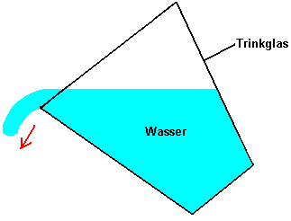

Die Antwort lautet: "das genaue Volumen innerhalb des Trink-Glas enthalten". Vereinbart. Dies ist, was die heutige Wissenschaft sagt. Um genau zu sein, werden Sie nie in der Lage sein das gesamte Wasser ausgießen, wie eine kleine Menge bleiben, Befeuchten des Inneren des Glases. Anders ausgedrückt ist dies zu sagen, dass die "Effizienz" der Gießvorgang nicht 100%. Dies ist typisch für das Leben im Allgemeinen, wo sehr wenige, wenn überhaupt, Aktionen sind zu 100% effizient.
So sind wir uns einig mit den aktuellen wissenschaftlichen Denkens dann - die maximale Menge an Wasser, gießen kann der Zuhaltung ist das Gesamtvolumen im Tumbler? Dies scheint einfach und unkompliziert, nicht wahr? Wissenschaft so denkt, und betont, dass dies das Ende der Geschichte ist, und nichts anderes ist möglich. Diese Anordnung wird als "geschlossenes System" als die einzigen Dinge, die als das Glas, das Wasser und die Schwerkraft sind.
Nun, leider für aktuelle wissenschaftliche Denken, das ist nicht die einzig mögliche Situation und "geschlossene Systeme" sind fast unbekannt in der realen Welt. Meist werden Annahmen getroffen, dass die Auswirkungen noch etwas herum bricht aus und summieren sich zu einem Netto-Null-Effekt. Dies ist eine sehr bequeme Theorie, aber leider hat es keine Grundlage in der Realität.
Füllen wir unser Glas mit Wasser wieder und beginnen, sie zu gießen wieder, aber dieses Mal haben wir positionieren sie unterhalb einer Quelle des fließenden Wassers:

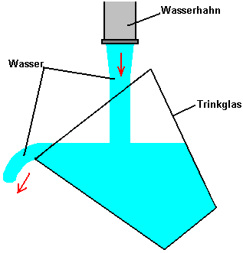

So, jetzt, wie viel Wasser aus dem Trockner gegeben werden? Antwort: "Millionen mal das Volumen der Zuhaltung". Sondern auf einem Moment hängen, haben wir nicht einfach gesagt, dass die absolute Grenze von Wasser aus dem Tumbler gegossen muss das Volumen innerhalb der Zuhaltung sein? Ja, das ist genau das, was wir gesagt haben, und das ist, was die aktuellen naturwissenschaftlichen Unterricht sagt. Die Quintessenz ist, dass, was die aktuellen Wissenschaft sagt in der Tat halten die meisten der Zeit wahr, aber es gibt Fälle, wo die Grundannahme, dass es ein "geschlossenes System" ist einfach nicht wahr.

Ein weit verbreitetes Missverständnis ist, dass man nicht mehr Energie aus einem System als man hineinsteckt. Das ist falsch, denn der Satz sorgfältig formuliert wurde. Lassen Sie mich sagen, dass es wieder und dieses Mal, betonen die Schlüsselworte: “Sie können nicht mehr Energie aus einem System als Sie hineingesteckt bekommen”. Wenn das wahr wäre, dann wäre es unmöglich zu segeln einer Jacht den ganzen Weg rund um die Welt, ohne zu brennen jeden Brennstoff, und das hat schon viele Male und keiner der Antriebsenergie kam von den Besatzungen durchgeführt. Wenn es wahr wäre, dann eine Getreidemühle mit einem Wasserrad angetrieben wäre nicht in der Lage sein, um Mehl zu erzeugen, wie der Müller sicherlich nicht schieben muss die Mühlsteine ​​um sich. Wenn das wahr wäre, dann würde niemand bauen Windmühlen, oder bauen Solarzellen oder Gezeitenkraftwerke.

Was die Erklärung sollte sagen "mehr Energie kann nicht aus einem System genommen werden, als es in sie gesetzt oder ist schon drin" und das ist eine ganz andere Aussage. Wenn einer Segeljacht, bietet der Wind die treibende Kraft, die die Reise ermöglicht. Beachten Sie, dass es ist die Umgebung, die die Macht und nicht die Matrosen. Der Wind kam, ohne dass sie etwas dagegen zu tun, und eine Menge von weniger als 100% der Windenergie erreicht die Jacht tatsächlich wird nach vorne geschoben, die zur Reise. Ein guter Teil der Energie bei der Ankunft am Jacht landet Dehnen der Takelage, die Schaffung eines wake, Herstellung Lärm, schob den Steuermann, etc. etc. Diese Idee von nicht mehr Energie, die aus einem System als in es geht, heißt "das Gesetz von der Erhaltung der Energie "und es ist vollkommen richtig, trotz der Tatsache, dass es Menschen verwirrt bekommt.

"Freie-Energie Geräte" oder "Nullpunkt Energie Geräte" sind die Namen, die auf Systemen, die eine höhere Ausgangsleistung als ihre Leistungsaufnahme zu produzieren erscheinen. Es gibt eine starke Tendenz der Menschen zu erklären, dass ein solches System nicht möglich ist, da es das Gesetz von der Erhaltung der Energie verstößt. Es funktioniert nicht. Wenn es getan hat, und ein solches System wurde gezeigt, zu arbeiten, dann das "Gesetz" müssten geändert werden, um die neu beobachtete Tatsache erweitert werden. Keine solche Änderung ist notwendig, es hängt lediglich von Ihrer Sicht.

Betrachten wir zum Beispiel einen Kristall Set Funkempfänger:

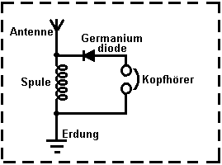

Mit Blick auf diese in Isolation, scheinen wir eine Freie-Energie-System, das Gesetz der Erhaltung der Energie in Widerspruch steht. Es tut natürlich nicht, aber wenn man nicht sehen kann das ganze Bild sehen Sie ein Gerät, das nur passive Komponenten und noch was (wenn die Spule in der richtigen Größe ist) bewirkt, dass die Kopfhörer an Vibrationen, die erkennbar Rede wiederzugeben generieren, hat und Musik. Das sieht aus wie ein System, das keine Energie und doch die eine Energieleistung produziert hat. Isoliert betrachtet, wäre dies ein ernstes Problem für das Gesetz von der Erhaltung der Energie sein, aber wenn sie von einem gesunden Menschenverstand Sicht untersucht, ist es überhaupt kein Problem.

Das gesamte Bild ist:

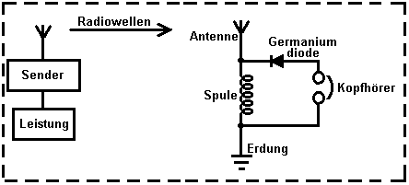

Leistung wird zu einem nahe gelegenen Sender, der Funkwellen, die ihrerseits, induzieren eine Spannung in der kleinen Antenne des Kristallset, die wiederum Kräfte der Kopfhörer erzeugt zugeführt. Die Leistung in den Kopfhörern ist weit, weit weniger als die Macht ergriffen, um den Sender zu fahren. Es ist definitiv kein Konflikt mit dem Gesetz von der Erhaltung der Energie. Allerdings gibt es eine Menge genannt "Coefficient Of Performance" oder "COP" abgekürzt. Dies wird als die Menge an Energie, die aus einen System definiert, geteilt durch die Menge an Energie, dass der Bediener muss einfügen dass das System, damit es funktioniert. Im obigen Beispiel, während die Effizienz des Kristalls Gerät Radio deutlich unter 100% ist die COP größer 1. Dies ist, weil der Besitzer des Kristalls Radio muss nicht jede Macht überhaupt zu liefern, damit es funktioniert, und doch gibt er Energie in Form von Klang. Als die Eingangsleistung von dem Benutzer, erforderlich, damit es Arbeit Null ist, und der COP-Wert wird durch Teilen der Ausgangsleistung durch dieses Null-Eingangsleistung berechnet wird, ist die tatsächlich COP Unendlichkeit. Effizienz und COP sind zwei verschiedene Dinge. Effizienz in einem symmetrischen kann nie mehr als 100% und fast nie irgendwo in der Nähe 100% aufgrund der Verluste von einem praktischen System gelitten.

Als weiteres Beispiel betrachte einen elektrischen Solarpaneel:

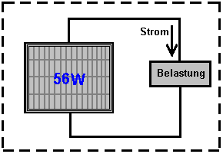

Auch isoliert betrachtet, sieht es wie (und tatsächlich ist) Free-Energy Gerät, wenn es ist draußen bei Tageslicht gesetzt, wie Strom an der Last (Radio, Batterie, Lüfter, Pumpen, oder was auch immer) ohne mitgelieferten der Benutzer der Bereitstellung von Eingangsleistung. Auch Power Out ohne Power In. Versuchen Sie es in der Finsternis, und Sie finden ein anderes Ergebnis, weil das ganze Bild ist:

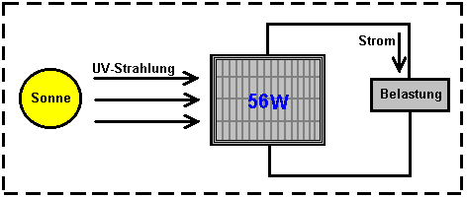

Die Energie, die Befugnisse des Solarpanels kommt von der Sonne .. Nur rund 17% der Energie, die das Solarmodul wird, um elektrischen Strom umgewandelt. Dies ist definitiv nicht ein Verstoß gegen das Gesetz der Erhaltung der Energie. Dies muss noch näher erläutert werden. Das Gesetz von der Erhaltung der Energie gilt geschlossene Systeme, und nur in geschlossenen Systemen. Wenn es Energie, die aus der Umgebung, dann das Gesetz von der Erhaltung der Energie einfach nicht gelten, es sei denn, man berücksichtigt die Energie in das System von außen.

Manche Leute sprechen von "over-unity", wenn es um die Effizienz eines Systems. Unter dem Gesichtspunkt der Effizienz gibt es keine solche Sache als "over-unity", wie das würde bedeuten, als die Menge an Energie in das System, dass mehr Leistung kam aus dem System. Unsere treuen Bankräuber erwähnt hätte nehmen aus dem Banktresor, mehr Geld, als es tatsächlich ist, und das ist eine physische Unmöglichkeit. Es gibt immer einige Verluste in allen praktischen Systemen, so dass der Wirkungsgrad ist immer kleiner als 100% der Leistung in das System. Mit anderen Worten ist die Effizienz jeder praktischen System immer unter Einheit.

Allerdings ist es durchaus möglich, ein System, das eine größere Leistung als der Leistungsaufnahme, die wir in sie setzen, damit es funktioniert hat, haben. Nehmen Sie das Solarpanel oben erwähnt. Es hat einen furchtbar niedrigen Wirkungsgrad von etwa 17%, aber wir müssen es nicht mit jeder Macht, damit es funktioniert liefern. Folglich wird, wenn es in der Sonne ist, ist es Coefficient Of Performance ("COP") ist es die Ausgangsleistung (sagen wir, 50 Watt) mit Eingabe-Leistung benötigt, damit es funktioniert (Null Watt), die unendlich ist geteilt. So hat unsere bescheidenen, bekannte Solarpanel schrecklichen Wirkungsgrad von 17%, aber zur gleichen Zeit hat es einen COP von Unendlichkeit.

Es wird nun allgemein anerkannt, dass "Dunkle Materie" und "Dunkle Energie" Form mehr als 80% unseres Universums akzeptiert. Es ist nichts Unheimliches an das Adjektiv "Dunkle", wie in diesem Zusammenhang, es bedeutet lediglich, dass wir es nicht sehen können. Es gibt viele nützliche Dinge, die wir nutzen, was wir nicht sehen können, zum Beispiel, Radiowellen, TV-Signale, Magnetismus, Schwerkraft, Röntgenbilder, etc. etc.

Die Tatsache der Angelegenheit ist, dass wir in einem weiten Feld von Energie, die wir nicht sehen können sitzen. Dies entspricht der Situation für den Kristall gesetzt oben gezeigt, außer dass das Energiefeld sind wir in sehr, sehr viel mächtiger als die Funkwellen von einem Funksender. Das Problem ist, wie man die Energie, die frei verfügbar ist überall um uns herum tippen, und bekommen es, nützliche Arbeit für uns tun. Es kann durchaus möglich, aber es ist nicht einfach zu bewerkstelligen.

Einige Leute denken, dass wir niemals in der Lage sein, diese Energie zugreifen. Nicht sehr lange her, dass es allgemein angenommen, dass niemand ein Fahrrad schneller als 15 Meilen pro Stunde fahren, weil der Winddruck auf das Gesicht des Fahrers ihn zu ersticken würde. Heute sind viele Menschen Zyklus viel schneller als dies ohne zu ersticken - warum? - Weil die ursprüngliche negative Meinung falsch war.

Nicht sehr lange her, dachte man, dass Metall-Flugzeug würde nie in der Lage zu fliegen, weil Metall ist so viel schwerer als Luft. Heute fliegen Flugzeuge mit einem Gewicht von mehreren hundert Tonnen auf einer täglichen Basis. Warum? - Weil die ursprüngliche negative Stellungnahme war nicht korrekt.

Es ist wohl der Mühe wert, an dieser Stelle, um die Grundlagen der Zero-Point Energy erklären. Die Experten in der Quantenmechanik beziehen sich, wie das Universum funktioniert wie "Quantum Foam". Jeder Kubikzentimeter "leeren" Raum mit Energie brodelt, so viel in der Tat, dass, wenn es wurden mit dem berühmten Gleichung E = mC² (dh Energie = Masse xa sehr große Zahl), dann wäre es so viel Materie wie zu produzieren kann durch das stärkste Teleskop gesehen werden. Es gibt eigentlich nichts "leer" über den Raum. Also, warum können wir nicht sehen, nichts da? Nun, man kann nicht wirklich sehen Energie. Also gut, warum kannst du nicht messen die Energie dort? Nun, aus zwei Gründen eigentlich erstens haben wir es nie geschafft, ein Instrument, das diese Energie messen kann entwerfen, und zweitens wird die Energie die Richtung ändern unglaublich schnell, Milliarden und Milliarden und Milliarden Mal pro Sekunde.

Es gibt so viel Energie gibt, dass Teilchen der Materie nur Pop in die Existenz und dann pop wieder heraus. Die Hälfte dieser Teilchen eine positive Ladung und die Hälfte von ihnen haben eine negative Ladung, und als sie gleichmäßig in den dreidimensionalen Raum verteilt sind, ist die gesamte durchschnittliche Spannung Null. Also, wenn die Spannung Null ist, was nützt, daß als Quelle der Energie? Die Antwort darauf ist "none", wenn Sie es verlassen in seiner natürlichen Zustand. Allerdings ist es möglich, die zufällige Natur dieser Energie verändern und wandeln es in eine Quelle der unbegrenzten, ewige Macht, die für alle Dinge, die wir verwenden, Stromnetz für heute verwendet werden - Einschalten Motoren, Lampen, Heizungen, Ventilatoren, Pumpen , ... Sie nennen es, ist die Macht es für die Aufnahme.

So, wie Sie verändern den natürlichen Zustand der Energie in unsere Umwelt? Eigentlich recht einfach. Alles, was benötigt wird, ist eine positive Ladung und eine negative Ladung, einigermaßen nahe beieinander. Eine Batterie wird den Trick tun, ebenso wie ein Generator, ebenso wie eine Antenne und Erde, ebenso wie eine elektrostatische Gerät wie ein Wimshurst Maschine. Wenn Sie erzeugen ein Plus und ein Minus, die Umgebungstemperatur Hintergrund Energie betroffen. Statt nun völlig zufällig Plus und Minus geladenen Teilchen es überall, wird das Plus, die Sie erstellt durch eine Kugel von minus Ladung Partikel knallen ins Leben ringsherum umgeben. Auch wird das Minus, das Sie erstellt haben, durch eine kugelförmige Wolke von plus-Ladung Partikel knallen ins Leben ringsherum umgeben. Der Fachbegriff für diese Situation ist "gebrochenen symmetrie" das ist nur eine andere Art zu sagen, dass die Ladungsverteilung der umgebenden Hintergrund Energie nicht mehr gleichmäßig verteilt oder "symmetrisch" ist. Nebenbei ist die Phantasie technischen Namen für Ihr Plus und Minus nahe beieinander, ein "dipol" das ist nur ein Techno-Gebrabbel Art zu sagen, "zwei Pole: ein Plus und ein Minus" - ist nicht Jargon wunderbar?

Also, nur um es gerade in Ihrem Kopf zu bekommen, wenn Sie eine Batterie zu machen, schafft die chemische Wirkung im Inneren der Batterie eine Plus-Terminal und eine Minus-Terminal. Diese Pole tatsächlich verzerren das Universum um Ihre Batterie und verursacht große Ströme von Energie zu strahlen in alle Richtungen von jedem Pol der Batterie. Warum nicht die Batterie leer? Da die Energie aus der Umgebung fließt und nicht von der Batterie. Wenn Sie grundlegende Physik oder Elektrotechnik Theorie gelehrt wurden, werden Sie wahrscheinlich erfahren haben, dass die Batterie für die Stromversorgung eines Schaltung verwendet, liefert ein Strom von Elektronen, die um die Schaltung fließt. Leider Chief - es ist einfach nicht so überhaupt. Was wirklich passiert ist, dass der Akku einen "Dipol" die lokale Umwelt stößt in ein unsymmetrisches Staat, gießt Energie in jeder Richtung, und etwas von dieser Energie aus der Umwelt fließt rund um die Rennstrecke an der Batterie bildet. Die Energie nicht von der Batterie kommen.

Na dann, warum der Akku fast leer, wenn keine Energie aus sie an die Macht der Schaltung gezogen wird? Ah, das ist das wirklich dumme Sache, die wir tun. Wir schaffen ein geschlossener Kreislauf (weil das, was wir immer getan haben), wo der Strom rund um die Strecke, erreicht die andere Batterie anschließen und sofort zerstört die Batterie "Dipol". Alles bleibt in seiner Tracks Toten. Die Umwelt wird symmetrische wieder die enorme Menge von leicht verfügbaren freien Energie verschwindet einfach und Sie sind zurück, wo Sie ging von. Aber nicht verzweifeln, unsere treuen Batterie sofort schafft die Plus-und Minus-Terminals wieder und der Vorgang beginnt von neuem. Dies geschieht so schnell, dass wir nicht sehen, die Brüche in der Funktion der Schaltung und es ist die kontinuierliche Erholung der Dipol, der die Batterie verursacht, heruntergekommen und verlieren die Macht. Lassen Sie mich sagen, dass es wieder wird die Batterie nicht liefern den Strom, die Befugnisse der Schaltung ist es nie und wird es nie - der Strom fließt in den Kreislauf aus der Umgebung.

Was wir wirklich brauchen, ist ein Verfahren zum Ziehen Sie den Strom fließt aus der Umgebung, ohne ständig die Zerstörung der Dipol, die die Umwelt schiebt sich in Versorgung der Macht. Das ist der Knackpunkt, aber es getan wurde. Wenn Sie das tun, dann werden Sie in einen unbegrenzten Strom von unerschöpflicher Energie zu erschließen, ohne die Notwendigkeit, jede Eingabe Energie liefern, um den Fluss der Energie in Gang zu halten. Nebenbei, wenn Sie einen Blick auf die Details der all dies wollen, wurden Lee und Yang den Nobelpreis für Physik im Jahr 1957 für diese Theorie, die durch das Experiment im selben Jahr erwies sich ausgezeichnet wurde. Dieses eBook enthält Schaltungen und Geräten, die diese Energie erfolgreich erschließen zu verwalten.

Heute haben viele Menschen es geschafft, diese Energie anzapfen, aber nur wenige kommerzielle Geräte sind leicht zugänglich für den Heimgebrauch. Der Grund dafür ist die menschliche anstatt technisch. Mehr als 10.000 Amerikaner haben Geräte oder Ideen für Geräte produziert, aber keiner hat die kommerzielle Produktion aufgrund der Opposition von einflussreichen Menschen, die nicht wollen, dass solche Geräte frei verfügbar erreicht. Eine Technik ist ein Gerät als "wesentliche nationale Sicherheit der USA" zu klassifizieren. Wenn das geschehen ist, dann wird der Entwickler zu sprechen mit niemandem über das Gerät verhindert, selbst wenn er ein Patent besitzt. Er kann nicht produzieren oder das Gerät verkaufen, obwohl er es erfunden. Folglich finden Sie viele Patente für perfekt funktionierende Geräte, wenn Sie in die Zeit und Mühe, sie zu lokalisieren setzen, obwohl die meisten dieser Patente nie das Licht des Tages, nachdem er von den Menschen die Ausstellung diese gefälschte "National Security" getroffen worden waren Klassifikationen für den eigenen Gebrauch.

Wenn Sie glauben, dass diese Opposition zu freien Energie und verwandten Technologien eine Ausgeburt meiner Phantasie ist, und dass die Leute, die mehr als 40.000 freien Energie Vorrichtungspatenten bereits unterdrückt worden anzugeben, dann bedenken Sie bitte diesen Auszug aus einem 2006 Erinnerung an Patent Office-Mitarbeiter in Amerika, um herausgreifen alle Patente, die mit der freien Energie und alle damit verbundenen Themen zu tun und nehmen diese Patentanmeldungen ihren Vorgesetzten müssen anders behandelt werden, um allen anderen Patentanmeldungen:

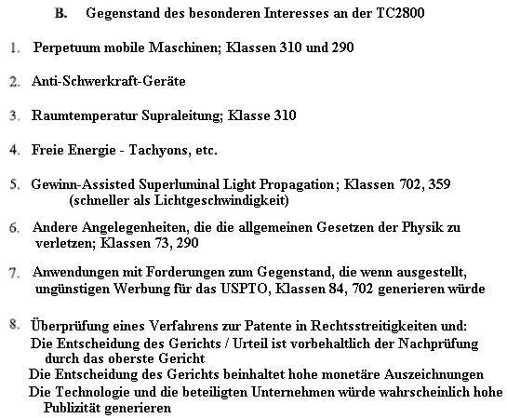

Wenn es sonnig ist, könnte, wie weit man gehen? Soweit das Boot fahren kann, während die Sonne aufgeht und wenn die Batterie Bank groß ist, wohl in der Nacht als gut. Bei Sonne bis am nächsten Tag können Sie Ihre Reise fortsetzen. Ozeane gekreuzt worden dies zu tun. Wie viel Kraftstoff an die Macht das Boot verbrannt? Keiner! Absolut gar nichts. Und doch ist es eine fixe Idee, dass Sie einen Treibstoffverbrauch an die Macht zu bekommen.

Ja, natürlich, können Sie Energie aus der chemischen Reaktion von Verbrennen eines Brennstoffs zu bekommen - immerhin, gießen wir Kraftstoff in den Tanks von Fahrzeugen "zu machen gehen" und wir verbrennen Öl in den Heizungsanlagen von Gebäuden. Aber die große Frage ist: "Müssen wir?" Und die Antwort ist "Nein". Also, warum tun wir es? Da gibt es keine Alternative zu präsentieren. Warum gibt es keine Alternative zur Zeit? Weil die Leute, die unglaublich große finanzielle Gewinne aus dem Verkauf dieses Kraftstoff, haben dafür gesorgt, dass es keine Alternative zur Verfügung steht. Wir haben die Sauger in diesem Zusammenhang Trick seit Jahrzehnten, und es ist Zeit für uns, Snap aus ihm heraus. Lassen Sie uns einen Blick auf einige der grundlegenden Fakten:

Lassen Sie mich durch die Vorlage einige der Fakten über Elektrolyse beginnen. Die Elektrolyse von Wasser, indem ein elektrischer Strom durch das Wasser, wodurch es zu zerbrechen in Wasserstoffgas und Sauerstoffgas durchgeführt. Dieser Prozess wurde bis ins kleinste Detail von Michael Faraday, der die meisten energieeffiziente möglichen Bedingungen für die Elektrolyse von Wasser bestimmt untersucht. Faraday bestimmt die Menge des elektrischen Stroms benötigt wird, um das Wasser auseinander brechen, und seine Ergebnisse werden als wissenschaftliches Standard für den Prozess akzeptiert.

Wir haben jetzt ein Problem, die Wissenschaftler sind verzweifelt zu ignorieren oder zu leugnen, stoßen, da sie die falsche Vorstellung, dass es das Gesetz von der Erhaltung der Energie in Widerspruch steht - was natürlich tut es nicht. Das Problem ist ein Elektrolyseur Design von Bob Boyce von den USA, die einen Wirkungsgrad zwölf Mal größer als maximal mögliche Faraday Gasproduktion zu haben scheint. Dies ist eine schreckliche Häresie in der wissenschaftlichen Arena und es wird die durchschnittliche "durch das Buch" Wissenschaftler sehr up-tight und nervös. Es gibt keine Notwendigkeit für diese Sorgen. Das Gesetz von der Erhaltung der Energie bleibt intakt und Faraday-Ergebnisse werden nicht in Frage gestellt. Jedoch wird eine Erklärung für genannt.

So starten Sie mit, lassen Sie mich die Anordnung für einen Standard-Elektrolyseur System:

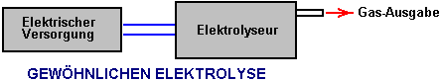

Hier wird Strom zu der Elektrolyseur durch den elektrischen Strom versorgt. Der Stromfluss bewirkt Aufteilung des Wassers in dem Elektrolyseur enthalten, wodurch die Menge des Gases von Faraday (oder weniger, wenn der Elektrolyseur ist nicht gut ausgebildet und genau gebaut) vorhergesagt.

Bob Boyce, der ein außergewöhnlich intelligent, scharfsinnig und fähiger Mann ist, hat ein System, das die Elektrolyse von Wasser mit Strom aus der Umgebung angesaugt führt entwickelt. Um einen schnellen Blick sieht Bob Design ziemlich viel wie ein hochwertiges Elektrolyseur (was es ist), aber es ist ein gutes Geschäft mehr. Die praktische Konstruktion und die operationellen Einzelheiten Bob Design in http://www.free-energy-info.tuks.nl/D9.pdf gezeigt, aber hier, lass uns einfach halten den Betrieb seines Systems in sehr groben Zügen:

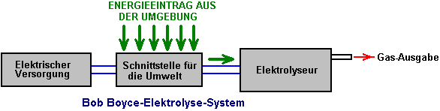

Die sehr wichtige Unterscheidung ist hier, dass die Kraft fließt in den Elektrolyseur und wodurch das Wasser zu brechen und produzieren das Gas-Ausgang, wird fast ausschließlich aus der Umgebung und nicht von der elektrischen Versorgung. Die wichtigste Funktion der elektrischen Versorgung Bobs ist zur Stromversorgung des Geräts, die Energie saugt aus der Umgebung. Wenn also, dass die Stromaufnahme des elektrischen versorgt die gesamte Leistung Antreiben des Elektrolyseurs ist anzunehmen, dann ein richtiges Problem gibt, weil, wenn sie richtig aufgebaut und fein abgestimmt, produziert Bobs Elektrolyseur bis zu 1.200% des maximalen Wirkungsgrad Faradayschen Produktionsrate.

Das ist eine Illusion. Ja, wird das elektrische Eingangssignal genau gemessen. Ja, wird das Gas Ausgang genau gemessen. Ja, die Gasausgabe zwölfmal die Faraday Maximum. Aber Faraday die Arbeit und das Gesetz von der Erhaltung der Energie sind in keiner Weise in Frage gestellt, weil der elektrische Strom gemessen wird vor allem die Macht der Schnittstelle für die Umwelt verwendet und fast die gesamte Energie bei der Elektrolyse verwendet fließt aus dem lokalen Umfeld und ist nicht gemessen. Was wir vernünftigerweise abzuleiten ist, daß die Energie aus der Umwelt Zufluss wahrscheinlich ungefähr zwölf mal der Menge an Leistung von der Stromversorgung gezogen.

An diesem Punkt in der Zeit, wir haben nicht alle Geräte, die diese Umweltenergie messen können. Wir sind in der gleichen Position wie Menschen waren mit elektrischem Strom 500 Jahre vor - es war einfach keine Ausrüstung, um die verwendet werden, um die Messung durchzuführen werden konnte. Das ist natürlich nicht bedeutet, daß elektrischer Strom nicht zu dieser Zeit vorhanden ist, nur daß wir nicht alle Geräte ausführen kann Messung dieses laufenden entwickelt. Heute wissen wir, dass dieses Umweltmanagementsystem Energie, weil wir die Auswirkungen sehen können Ursachen wie läuft Bobs Elektrolyseur, Aufladen von Batterien, etc., aber wir können es nicht messen direkt, weil es im rechten Winkel schwingt die Richtung, dass elektrischer Strom schwingt existiert in. Elektrischer Strom wird gesagt, zu vibrieren "quer", während dieser Nullpunkt-Energie vibriert "längs", und so hat keinen Einfluss auf Instrumente, die quer zu reagieren, wie Amperemeter, Voltmeter, etc.

Bob Boyce 101-Platte Elektrolyseur produziert alles bis zu 100 Liter Gas pro Minute, und dass die Produktionsrate der Lage ist, an die Macht Verbrennungsmotoren niedriger Kapazität. Das Fahrzeug Generator ist durchaus in der Lage die Stromversorgung Bob-System, so das Ergebnis ist ein Fahrzeug, das mit Wasser als einzige Kraftstoff betrieben wird. Dies ist nicht der Fall ist, noch ist es richtig, dass der Motor durch das Gas erzeugt wird, angetrieben. Ja, es zu nutzen, dass Gas beim Laufen, aber die Macht den Betrieb des Fahrzeugs wird direkt aus der Umwelt als unerschöpfliches Angebot. In der gleichen Weise muss eine Dampfmaschine nicht auf Wasser laufen. Ja, es nutzen Wasser in den Prozess, aber die Kraft, die eine Dampfmaschine läuft kommt bei der Verbrennung der Kohle und nicht aus dem Wasser.

Die Grundlagen der "Freie Energie":
Diese Einsteiger-Einführung setzt voraus, dass Sie noch nie von Freie-Energie gehört und würde eine Prinzipskizze, was es überhaupt geht, also lasst uns am Anfang beginnen möchten.

Wir neigen dazu, den Eindruck, dass Menschen, die vor langer Zeit gelebt waren nicht so schlau wie wir sind, haben - immerhin haben wir Fernsehen, Computer, Handys, Spielkonsolen, Flugzeuge, .... Aber, und es ist ein großes "aber" ist, ist der Grund, warum sie nicht über diese Dinge, weil die Wissenschaft noch nicht weit genug für diese Dinge möglich werden vorangetrieben. Das bedeute nicht, dass die Menschen, die vor uns gelebt nicht weniger schlau als wir es sind.

Zum Beispiel könnten Sie persönlich kommen mit einer genauen Berechnung der Umfang der Erde? Dies muss ohne Vorkenntnisse, ohne Satelliten, ohne astronomische Informationen, ohne Taschenrechner, ohne Computer und ohne Experten, die Sie führen werden. Eratosthenes war durch die Beobachtung der Schatten in zwei Brunnen rund 800 Kilometer voneinander entfernt. Wann war das? Mehr als zweitausend Jahren.

Sie haben wahrscheinlich schon von der Geometrie des Pythagoras, die Hunderte von Jahren vor Eratosthenes lebte gehört, und dass die Geometrie noch in entlegenen Gebieten zu legen die Grundlagen für neue Gebäude. Sie haben wahrscheinlich schon von Archimedes, die herausgearbeitet, warum die Dinge schweben zu hören. Er lebte vor mehr als zweitausend Jahren. Also, wie diese Leute stapeln sich gegen dich und mich? Sie waren dumme Menschen?

Dies ist ein ganz wichtiger Punkt, denn es zeigt, dass der Körper von wissenschaftlichen Informationen viele Dinge, die nicht gedacht waren möglich in früheren Zeiten ermöglicht. Dieser Effekt ist nicht auf Jahrhunderte beschränkt vor. Nehmen Sie das Jahr 1900. Mein Vater war ein Junge dann, so ist es gar nicht so lange her. Es wäre noch drei Jahre dauern, bis Orville und Wilbur Wright ihren ersten "schwerer als Luft" Flucht, so dass es kein Flugzeug rund 1900. Es gab keine Radiosender und ganz sicher keine Fernsehsender, noch hätten Sie ein Telefon in einem Haus gefunden. Die einzige ernsthafte Formen der Information waren Bücher und Zeitschriften oder Lehranstalten, die auf dem Wissen der Lehrer verlassen. Es gab keine Autos und die schnellste Form der Transport für die durchschnittliche Person war auf einem galoppierenden Pferd.

Heute ist es schwer zu begreifen, wie die Dinge gar nicht so lange her waren, aber näher gekommen in der Zeit und blicken nur 50 Jahre. Dann hatten die Menschen forschen in wissenschaftlichen Bereichen zu entwerfen und bauen ihre eigenen Instrumente, bevor sie bekam immer zu experimentieren in ihrem gewählten Bereichen des Wissens. Sie waren Instrumentenbauer, Glasbläser, Schlosser, etc. sowie als wissenschaftliche Forscher. Heutzutage gibt es Messgeräte aller Art zum Verkauf ready-made. Wir haben Silizium-Halbleiter, die sie nicht haben, integrierte Schaltungen, Computer, etc. etc.

Der wichtige Punkt hier ist die Tatsache, dass Fortschritte in der wissenschaftlichen Theorie haben möglichst viele Dinge, die berücksichtigt wurden ziemlich lächerlich Vorstellungen würde Zeit meines Vaters gemacht. Allerdings müssen wir aufhören zu denken, als ob wir schon wissen, alles, was es zu wissen, und dass nichts, was wir als "unmöglich!" jemals passieren. Lassen Sie mich versuchen, dies mit der Bemerkung auf nur wenige Dinge, die erst im Jahr 1900, die Sie markiert haben würde als "lunatic Kurbel", Dinge, die wir heute für selbstverständlich zeigen, weil und nur weil wir jetzt kennen die Wissenschaft hinter jedes dieser Dinge.

Gewissheiten im Jahr 1900

Ein Metall-Flugzeug mit einem Gewicht von 350 Tonnen konnte nicht möglicherweise fliegen - jeder weiß, dass!!

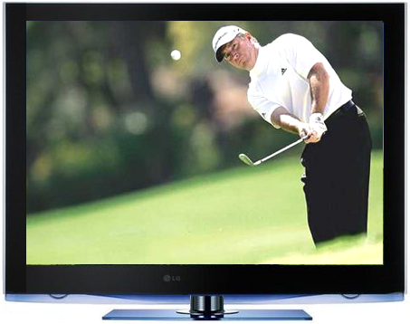
Man kann unmöglich zu sehen jemanden, der
eine isttausend Meilen weit weg - talk Sinn!!

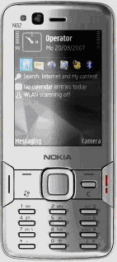

Nein! Natürlich können Sie nicht jemanden, der in einem anderen Land lebt, wenn Sie sie besuchen zu sprechen!

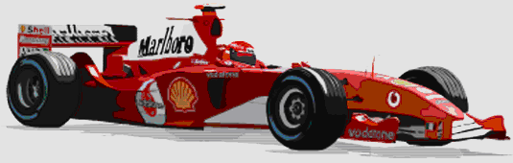

Die schnellste Art zu reisen ist auf einem
galoppierenden Pferd.

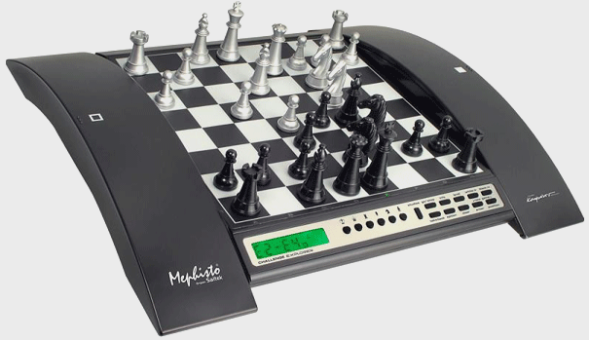

Eine Maschine konnte nie schlagen einen
Mann beim Schach - realistisch sein!

Heute wissen wir, dass diese Dinge sind nicht nur möglich, sondern wir nehmen sie für selbstverständlich halten. Wir haben ein Handy in der Tasche und konnte leicht es verwenden, um Freunde in anderen Ländern fast überall zu sprechen in der Welt. Es wäre sehr seltsam, wenn wir das nicht mehr tun konnte.

Wir alle haben einen Fernseher und beobachten können, sagen wir, ein Golfturnier statt auf der anderen Seite der Welt. Wir beobachten in Echtzeit sehen, das Ergebnis der jeden Strich fast so schnell wie der Golfer selbst tut. Auch was darauf hindeutet, dass so etwas möglich war vielleicht haben Sie auf dem Scheiterhaufen verbrannt wegen Hexerei, nicht so lange her, aber nicht mit Fernsehen würde eine sehr merkwürdige Situation für uns heute sein.

Wenn wir eine 350 Tonnen Metall Boeing 747 Flugzeuge vorbeifliegen sehen, würden wir nicht, dass es als seltsam in irgendeiner Weise, geschweige denn glaube, es war "unmöglich". Es ist Routine, casual Reise bei 500 mph, eine Geschwindigkeit, die in Betracht gezogen hätte, um eine Fantasie zu sein, als mein Vater noch jung war. Die Tatsache, dass das Flugzeug so schwer ist, ist nicht von Belang für uns als wir, dass es fliegen wird wissen, und tut so, routinemäßig jeden Tag des Jahres.

Wir nehmen selbstverständlich, einen Computer, eine Million Dinge in einer Sekunde tun können. Heute haben wir das Verständnis davon, wie groß "eine Million" ist verloren, und wir wissen, dass die meisten Menschen sind wahrscheinlich eine Partie Schach verlieren, wenn sie gegen einen Computer, sogar eine billige Schachcomputer spielen.

Was wir verstehen müssen, ist, dass unsere derzeitigen wissenschaftlichen Kenntnisstand weit davon entfernt ist umfassend und es ist immer noch eine sehr große Menge gelernt werden, und dass die Dinge, die die durchschnittliche Person heute betrachten "unmöglich" wäre durchaus geeignet, lässig Routine Tage- heute Geräte in nur wenigen Jahren. Dies ist nicht, weil wir dumm sind aber stattdessen ist es, weil unsere heutige Wissenschaft hat noch einen langen Weg zu gehen.

Das Ziel dieser Website (www.free-energy-info.tuks.nl) ist es, einige der Dinge, die gegenwärtige Wissenschaft nicht lehren wird in der heutigen Zeit zu erklären. Idealerweise wollen wir eine Vorrichtung, die Willensstärke unsere Häuser und Autos ohne die Notwendigkeit, einen Brennstoff jeglicher Art brennen. Bevor Sie auf die Idee, dass dies einige neue und wilde Idee ist zu bekommen, denken Sie bitte daran, dass die Windmühlen wurden Pumpen von Wasser, Mahlen von Getreide, das Heben schwerer Lasten und Erzeugung von Strom für eine sehr lange Zeit. Wasserräder wurden ähnliche Arbeiten für eine sehr lange Zeit und beide dieser Geräte sind weniger Kraftstoff.

Die Energie, die Kräfte Windmühlen und Wasserrädern kommt zu uns über unsere Sonne, die Luft und das Wasser erwärmt, was Wind und regen, Einspeisung an unseren Geräten. Die Energie fließt in unserer lokalen Umgebung, kostet uns nichts und wird am kommenden ob wir davon Gebrauch zu machen oder nicht zu halten.

Die meisten Bilder von Windkraftanlagen und Wasserräder, die Sie sehen werden, zeigen Geräte, die eine große Menge an Geld, um dauern würde. Der Titel dieses eBook ist " Praktischer Leitfaden zum Freie-Energie Geräte " und das Wort "praktisch" soll andeuten, dass die meisten der Dinge gesprochen über Dinge, die Sie persönlich, haben eine realistische Chance, den Bau selbst sind, wenn Sie entscheiden dies zu tun. Doch während in Kapitel 14 gibt es Anleitungen für den Aufbau Ihrer eigenen Windkraftanlagen elektrischen Generator aus dem Nichts, das Pumpen von Wasser bergauf ohne Verwendung eines Kraftstoffs und Nutzung Welle Leistung bei geringen Kosten, sind diese Dinge unter dem Wetter. Also, aus diesem Grund ist das Hauptthema der nächsten Generation von kommerziellen Geräten, Geräte, die nicht brauchen einen Treibstoff, um Funktion und Leistung unserer Häuser und Fahrzeuge, Geräte, egal was das Wetter macht betreiben.

Vielleicht sollte ich an dieser Stelle anmerken, dass die kommerzielle Einführung dieser neuen Welle von hallo-Tech-Geräte wird aktiv von Menschen, die einen sehr großen Strom von Einnahmen verlieren, wenn es irgendwann passiert, wird, wie es will sicherlich entgegen. Zum Beispiel macht Shell BP, das ein typisches Ölgesellschaft, ca. US $ 3.000.000 Gewinn pro Stunde, jede Stunde an jedem Tag eines jeden Jahres, und es gibt Dutzende von Ölgesellschaften. Die Regierung macht noch mehr als die aus dem Betrieb, mit 85% des Verkaufspreises von Öl in das Vereinigte Königreich als Steuern. Egal, was sie sagen, (und beide mögen auf "grün" zu sprechen, um an Popularität zu gewinnen), weder jemals für einen einzigen Moment, in Erwägung ziehen, die Einführung von Kraftstoff-less Power-Geräte, und sie haben die finanzielle Kraft, um gegen diese neue Technologie auf allen möglichen Ebenen.

Zum Beispiel, einige Jahre vor Cal-Tech in den USA Millionen beweist, dass an Bord Kraftstoff Reformer für Fahrzeuge würden uns alle eine bessere Kraftstoffverbrauch und saubere Luft. Sie taten Langzeittests auf Busse und Autos den Nachweis zu erbringen. Sie schlossen sich mit dem sehr großen Auto-Teile-Lieferanten Arvin Meritor, um diese neuen Geräte in Serienfahrzeuge setzen. Dann "One Equity Partners" kaufte Arvin Meritor-Sparte, die alle letzte Werk, um Kraftstoff Reformer in allen neuen Fahrzeugen gelegt bekommen hat. Sie schufen eine neue Firma, EMCON Technologies, und das Unternehmen ließ das Kraftstoff-Reformer aus ihrem Sortiment, nicht weil es nicht funktioniert hat, sondern weil es hat funktioniert. Dies ist nicht "Verschwörungstheorie", sondern eine Angelegenheit von öffentlichem Interesse.

Vor einigen Jahren fand Stanley Meyer, ein sehr talentierter Mann lebt in Amerika, eine sehr energie-effiziente Art der Spaltung von Wasser in ein Gemisch von Wasserstoff und Sauerstoff. Er geschoben und von weiteren gefunden, daß ein Fahrzeugmotor auf einer ganz geringen Menge dieses "Hydroxy" Gas könnte ausgeführt werden, wenn es mit Luft, Wassertröpfchen und ein Teil des Abgases aus dem Motor gemischt wurde. Er wurde finanziert ihm zu erlauben, Fertigung Nachrüst-Kits, die es jedes Auto auf dem Wasser allein laufen beginnen würde und verwenden keine fossilen Brennstoffe überhaupt. Sie können sich vorstellen, wie beliebt das wäre mit den Ölgesellschaften und der Regierung gewesen. Gerade nach dem Aufstehen seine Finanzierung, Stan aß eine Mahlzeit in einem Restaurant, als er aufsprang, sagte: "Ich bin dafür vergiftet!", Eilte auf den Parkplatz und starb auf der Stelle. Wenn Stan irrte, und er starb an natürlichen Ursachen ", dann war es bemerkenswert bequem Timing für den Ölgesellschaften und der Regierung, und seine Nachrüst-Kits wurden nie hergestellt.

Obwohl Stan hinter vielen Patenten über dieses Thema ausgelassen, bis vor kurzem niemand geschafft, seine sehr low-power Elektrolyseur replizieren, dann Dave Lawton in Wales erreicht das Kunststück, und viele Menschen haben, da sie durch folgende Dave Anweisungen repliziert. Noch schwieriger wird immer ein Motor auf keinen fossilen Brennstoff laufen als Stan hat, aber vor kurzem erreichten drei Männer in Großbritannien nur, dass, indem sie ein Standard-Benziner elektrischen Generator mit Wasser als einzige Kraftstoff betrieben werden. Interessanterweise ist dies nicht etwas, was sie verfolgen wollen, wie sie in anderen Bereichen, die mehr ansprechen, sie zu haben. Folglich haben sie keine Einwände gegen die Aufteilung der praktischen Informationen über das, was sie taten und die Details sind in Kapitel 10.

In sehr kurzer Abriss, nahmen sie einen Standard 5,5 Kilowatt-Generator und verzögert den Zündzeitpunkt von einigen elf Grad, unterdrückte den "Abfall" Funke und fütterte der Motor eine Mischung aus Luft, Wasser Tröpfchen und nur eine kleine Menge von Hydroxy-Gas (gemessen bei drei Litern pro Minute). Sie den Generator mit vier Kilowatt elektrischer Geräte Belastungstests unterzogen, um zu bestätigen, dass es auch unter Last arbeitete, und wechselte dann zu größeren Motoren. Dies ist der allgemeine Stil des Generators, die sie verwendet:

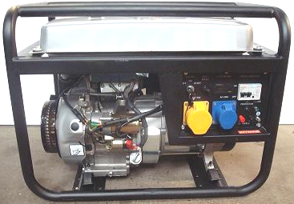

Und ihre Anordnung für den Betrieb ohne Benzin, ist in Umrissen hier gezeigt, die alle Einzelheiten ist in Kapitel 10, einschließlich, wie Sie Ihre eigenen Hochleistungs-Elektrolyseur zu machen:

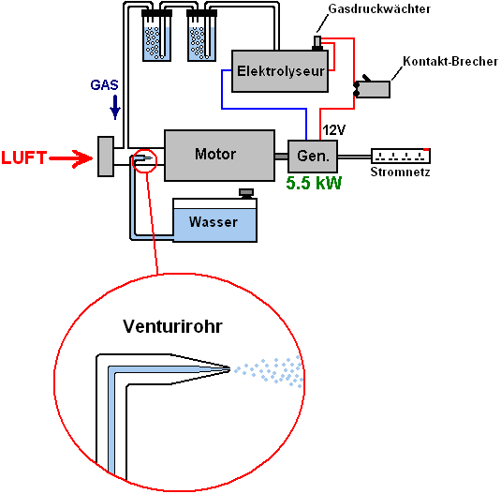

Konventionelle Wissenschaft sagt, dass es mathematisch beweisen, dass es unmöglich ist, dies zu tun. Allerdings ist die Berechnung massiv in die nicht auf das, was gerade passiert, und was noch schlimmer ist basiert fehlerhaft, macht es ursprünglichen Annahmen, die schlicht und einfach falsch sind. Auch wenn wir nicht wussten, dieser Berechnungen ist die Tatsache, dass es getan wurde genug zu zeigen, dass die aktuelle technische Theorie ist veraltet und muss aktualisiert werden.

Jetzt betrachten wir ein Gerät von John Bedini, ein weiterer talentierter Mann in Amerika gebaut. Er baute einen batteriebetriebenen Motor mit einem Schwungrad auf der Welle des Motors. Das ist natürlich, klingt nicht wie verblüffende Sachen, aber das Knirschen ist, dass dieser Motor in seiner Werkstatt lief für mehr als drei Jahre, hält es die Batterie voll während dieser Zeit aufgeladen - jetzt also überraschend. Die Anordnung ist wie folgt:

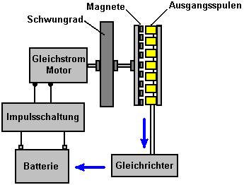

Was diesen Anordnung unterscheidet sich von einem Standard-Anordnung ist, dass die Batterie angetriebenen Motor nicht direkt an der Batterie angeschlossen, sondern wird mit einer raschen Abfolge von Gleichstromimpulsen zugeführt. Dies hat zwei Effekte. Erstens, dass Verfahren zum Antreiben eines Motors sehr effizient elektrisch sprechenden und zweitens, wenn ein Schwungrad mit einer Reihe von Pulsen angesteuert wird, nimmt sie zusätzliche Energie aus der lokalen Umgebung.
Eine andere Besonderheit ist die Möglichkeit, dass die Motorwelle eine Scheibe mit Dauermagneten darauf montierten dreht. Diese Sweep vorbei an einem passenden Satz von Spulen an einer stationären Platte und bildet einen gewöhnlichen elektrischen Generator und die resultierende elektrische Energie, die erzeugt wird, in Gleichstrom und wieder zugeführt der Antriebsbatterie umgewandelt wird, laden sie und die Aufrechterhaltung seiner Spannung.
Standard-Theorie besagt, dass ein System wie dieses auf weniger als 100% effizient sein muss, weil der DC-Motor weniger als 100% effizient (true) und die Batterie ist deutlich unter der 100% effiziente Markierung (true). Daher ist die Schlussfolgerung, dass das System kann unmöglich funktionieren (false). Was nicht von der herkömmlichen Wissenschaft verstanden wird, dass die gepulste Schwungrad in zusätzliche Energie aus der lokalen Umgebung, die zeigen, dass die konventionelle Wissenschaft Theorie ist unzureichend und veraltet und muss aktualisiert werden.
Ein Amerikaner namens Jim Watson baute eine viel größere Version des Johannes-System, eine Version, die 20 Fuß (6 Meter) lang war. Jim-Version nicht nur selbst mit Strom versorgt, sondern generiert 12 Kilowatt überschüssige elektrische Leistung. Dass zusätzliche 12 Kilowatt Leistung muss eine erhebliche Peinlichkeit für die konventionelle Wissenschaft sein, und so werden sie entweder ignorieren oder leugnen, dass es je gegeben hat, trotz der Tatsache, dass es auf einem öffentlichen Seminar wurde demonstriert. Dies ist, was Jim Gerät aussah:
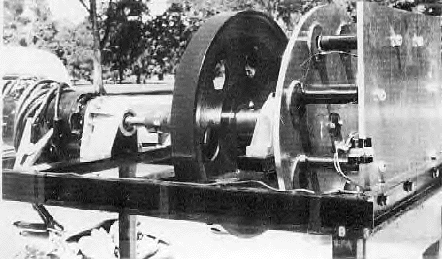

Arbeiten ganz unabhängig entdeckte ein australischer genannt Chas Campbell, den gleichen Effekt. Er fand, daß, wenn er ein Drehstrommotor verwendet an das Stromnetz angeschlossen, dass es möglich war, um zusätzliche Arbeit geleistet, daß die Menge die es braucht, um den Motor anzutreiben.

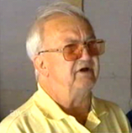

Er nutzte seinen Motor, eine Reihe von Wellen, einer davon ein schweres Schwungrad montiert, wie dieses hat zu fahren:

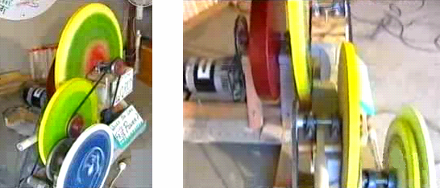

Die letzte Welle treibt einen Standard elektrischen Generator und Chas festgestellt, dass er nur konnte Stromversorgung elektrischer Geräte vom Generator, Stromnetz Geräte, die größer aktuellen dass seine Netz-angetriebenen Motor hat erforderlich.

Chas dann dauerte es noch einen Schritt weiter und wenn das System wurde auf Hochtouren, wechselte er seinem Netz Motor über aus der Steckdose zu seinem eigenen Generator. Das System lief weiter und treibt sich und fahren andere Geräte als gut.

Konventionelle Wissenschaft sagt, dass dies unmöglich ist, das geht nur um zu zeigen, dass die konventionelle Wissenschaft ist veraltet und muss aktualisiert werden, um System wie dieses, wo überschüssige Energie fließt in aus dem lokalen Umfeld ausgedehnt werden. Hier ist ein Diagramm, wie Chas Campbell System zusammengestellt:
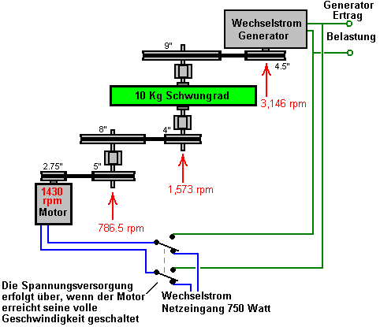

James Hardy hat ein Video ins Netz gestellt, die eine Variation des gleichen Prinzip. Bei ihm ist das Schwungrad sehr leicht und mit einfachen Paddel um die Felge des Rades befestigt ist:

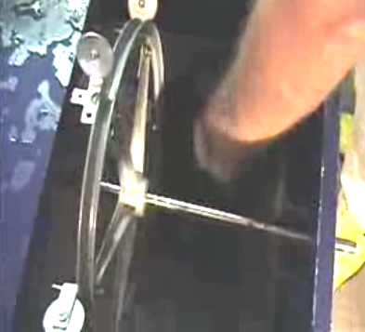

Er will einen starken Wasserstrahl aus einem High-Power-Wasser-Pumpe, direkt an den Paddeln, Antrieb des Rades Runde mit einem raschen Abfolge von Impulsen. Die Welle, auf der das Rad montiert ist, treibt einen typischen elektrischen Generator, der eine herkömmliche Glühlampe beleuchtet:

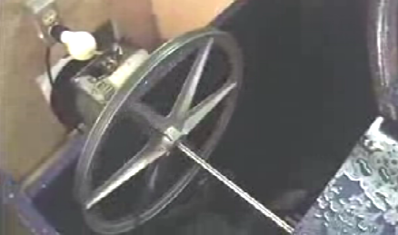

Der wirklich interessante Teil kommt als nächstes, weil er unplugs dann die elektrische Versorgung der Wasserpumpe und schaltet es an den Generator, der das Rad fährt. Das Ergebnis ist, dass die Pumpe versorgt sich selbst und überschüssige Elektrizität, die verwendet werden, um andere elektrische Geräte werden zur Verfügung stellt. Die Anordnung ist wie folgt:

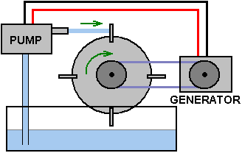

Wieder einmal, sagt der konventionellen Wissenschaft, dass dies unmöglich, was wiederum zeigt, dass die konventionelle Wissenschaft ist veraltet und muss erweitert werden, um diese beobachteten Tatsachen zählen ist.

Dauermagneten mit Spannung versorgt. Dies sollte offensichtlich sein, wie ein ihr eigenes Gewicht auf der vertikalen Fläche eines Kühlschranks unterstützt wird, über Jahre hinweg. Konventionelle Wissenschaft sagt, dass Dauermagneten nicht als Energiequelle genutzt werden. Allerdings ist die Realität, dass die konventionelle Wissenschaft weiß einfach nicht, die erforderlichen Techniken zum Extrahieren diese Macht.

Der Neuseeländer produzierte Robert Adams einen Motor, der zu sein, in der Regel, 800% effizient erscheint. Dies natürlich unmöglich ist nach herkömmlichen Wissenschaft. Robert wurde gesagt, dass, wenn er die Informationen weitergegeben, er getötet werden würden. Er entschied, dass in seinem Alter, getötet war keine große Sache, so ging er weiter und veröffentlicht alle Details.

Symmetrische Motoren durch elektrische Impulse angesteuert sind immer kleiner als 100% effizient. Die Adams Motor aussieht diese Art von Design, aber es ist nicht. Die Motorleistung kommt von den Permanentmagneten auf dem Rotor und nicht von einem elektrischen Impuls angelegt an die Elektromagneten, die an dem Stator befestigt ist. Die Magnete sind an den Metallkernen der stationären Elektromagneten angezogen. Dies bietet die Antriebsleistung des Motors. Die Elektromagnete werden dann angetrieben gerade genug, um die nach hinten Widerstand der Magneten zu überwinden, wenn sie nur durch die Kerne der Elektromagnete vergangen.

Das System funktioniert wie folgt:

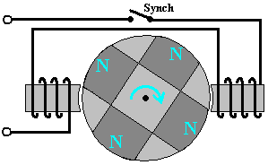

1. Die Magnete sind an den Eisenkernen der Elektromagneten angezogen wird, Drehen der Antriebswelle und treibt Motor.

2. Die beweglichen Magneten erzeugen elektrische Energie in den Wicklungen der Elektromagnete und diese Kraft verwendet wird, um die Batterie aufzuladen Antreiben.

3. Wenn die Permanentmagnete die Elektromagnete zu erreichen, wird eine kleine Menge an elektrischer Energie zu den Wicklungen der Elektromagneten zugeführt wird, um keine rückwärts überwinden Pull Behinderung der Drehung der Antriebswelle.

4. Wenn die Stromversorgung den Angaben zu den Elektromagneten unterbrochen wird, wird die Gegen-EMK-Impuls erfasst und verwendet, um die Fahrt Batterie.

5. Obwohl nicht in der Abbildung oben dargestellt, gibt es in der Regel zusätzliche Pick-up Spulen montiert um den Rotor und wenn sie kurz auf den richtigen Moment verbunden sind, erzeugen sie extra Strom und wenn sie ausgeschaltet sind, die daraus resultierenden umgekehrt Magnetfeld steigert auch die Rotor auf dem Weg, und dass die COP über 1000 erhöhen. Eine Replikation mit dieser Technik weist einen elektrischen Eingang von 27 Watt und eine 32 Kilowatt.

Wenn in dieser Weise betrieben wird, weist das Adams Motor eine Leistung von weit über der Eingangsleistung notwendig sind, um es auszuführen. Das Design verwirrt konventionellen Wissenschaft, weil die konventionelle Wissenschaft weigert sich, das Konzept des Energieflusses in den Motor zu akzeptieren, aus der lokalen Umgebung. Dies gilt umso mehr seltsam, wenn man bedenkt, dass Windmühlen, Wasserräder, Wasserkraft-Systeme, Sonnenkollektoren, wave-Power-Systeme, Gezeitenkraft Systeme und Geothermie akzeptiert werden und als völlig normal, trotz der Tatsache, dass sie alle arbeiten auf Energie fließt in der lokalen Umgebung. Es ist schwierig, den Schluss, dass Eigeninteressen arbeiten hart, um die konventionelle Wissenschaft verhindern die Tatsache akzeptieren, dass die freie Energie überall um uns herum, und es gibt für die Aufnahme zu vermeiden. Vielleicht ist es der Fall, dass sie uns auf die Zahlung für Kraftstoff zu verbrennen zu "machen" Energie, um unsere Häuser und Fahrzeuge gehen wollen.

Ein weiteres Beispiel für Magnetkraft ist bei der Konstruktion von einem leistungsstarken Motor verwendet wird, stammt von den Charles Flynn. Er nutzt eine ähnliche Methode zur elektrischen Abschirmung der magnetischen Widerstand behindert die Antriebswelle Drehung zu verhindern. Anstelle der Verwendung von Elektromagneten verwendet Charles Permanentmagnete sowohl auf dem Rotor und dem Stator, und eine flache Drahtspule um die blockierenden Felder anlegen:

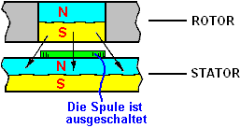

Wenn die Spule nicht stromdurchflossen, es erzeugt keinen magnetischen Feldes und der Südpol des Rotormagneten gleichmäßig vorwärts und rückwärts durch den Nordpol des Statormagneten angezogen. Wenn es zwei Spulen wie unten gezeigt sind, und ein mit Strom versorgt und der andere nicht eingeschaltet ist, wird die Rückwärts-Pull aufgehoben und die Vorwärts-Pull bewirkt der Rotor vorwärts bewegen:

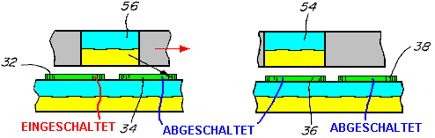

Konventionelle Wissenschaft nimmt einen kurzen Blick auf diese Anordnung und verkündet, dass der Wirkungsgrad des Motors auf weniger als 100% aufgrund der großen elektrischen Impuls benötigt, um die Welle wiederum zu machen hat. Dies zeigt nur einen völligen Mangel an Verständnis dafür, wie der Motor funktioniert. Es gibt keine "großen elektrischen Impuls", da der Motor nicht durch elektrische Impulse angesteuert, sondern es wird durch die Anziehung von vielen Paaren von Magneten angetrieben wird, und nur ein sehr kleiner elektrischer Impuls angelegt wird, um den Rückwärtsausgangsknoten Drag abbrechen als die Magnete bewegen Vergangenheit. Um dies in Zusammenhang zu bringen, lief der mächtige Prototyp Motor Charles gebaut bei 20.000 UpM und die Macht für die Spulen wurde durch ein gewöhnliches 9-Volt "dry-cell"-Akku ganz unfähig liefert hohe Ströme geliefert.

Der Motor ist leicht vorgenommen stärker unter Verwendung eines Statormagnet auf beiden Seiten des Rotormagneten, wie hier dargestellt:

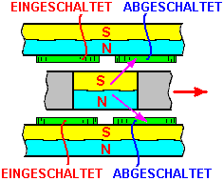

Es gibt keine wirkliche Grenze für die Kraft dieses Motors als Schicht um Schicht von Magneten auf einer einzigen Antriebswelle montiert werden, wie hier gezeigt:

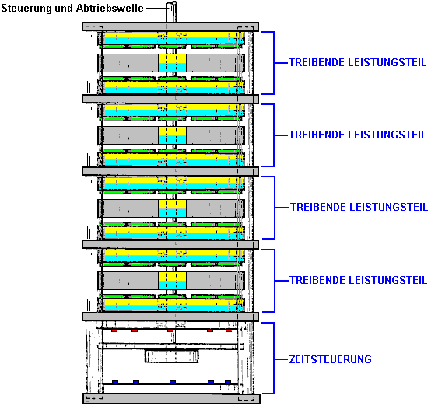

Die elektrischen Impulse an die Abschirmspulen kann durch das Licht von Leuchtdioden in dem Timing-Abschnitt montiert synchronisiert werden, scheint durch Löcher in einer Taktscheibe an der Antriebswelle des Motors. Das Licht, das auf lichtabhängige Widerstände auf der anderen Seite der Scheibe, bieten die Umschaltung für die Spule Tonaderspeisung Strom.

Ein alternatives Verfahren ist es, das Zeitglied ganz überspringen und stellen die Synchronisierimpulse von einer einstellbaren Frequenz-elektronischen Impulsschaltung. Um den Motor zu starten, sind sehr langsam Impulse erzeugt, um die Antriebswelle zu bewegen, und dann die Pulsfrequenz erhöht wird, um den Motor zu beschleunigen. Dies hat den Vorteil, Drehzahlregelung, die nützlich sein kann für einige Anwendungen.

Antennenanlagen. Wir werden durch so viel Energie umgeben, dass eine einfache Antenne und Masseverbindung kann in sehr großen Mengen an elektrischer Energie von der örtlichen Umgebung zu ziehen.

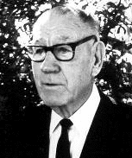

Thomas Henry Moray lief häufigen öffentlichen Demonstrationen, in denen er die Banken von Glühbirnen beleuchtet zu zeigen, dass nützliche Mengen an Energie aus der Umwelt gezogen werden könnten:

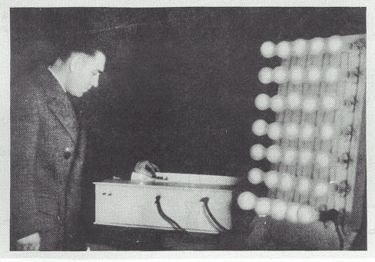

Moray Gerät könnte Ausgangsleistungen bis zu 50 Kilowatt zu produzieren und es hatte keine beweglichen Teile, nur eine einfache Antenne und eine Erde. Trotz der häufigen Demonstrationen, einige Leute würden nicht glauben, dass dies nicht eine Falschmeldung, so Moray sie eingeladen, um einen Platz zu wählen, und er würde die verfügbare Leistung an jedem Ort wollten sie demonstrieren.

Sie fuhren in die Landschaft und nahm eine wirklich isoliert Ort weg von allen Stromleitungen und den wenigen kommerziellen Radiosender in der Region. Sie errichteten eine sehr einfache Antenne durch einen Beobachter geschätzt, dass nur 57 Meter lang und nur sieben oder acht Meter über dem Boden an seinem tiefsten Punkt:

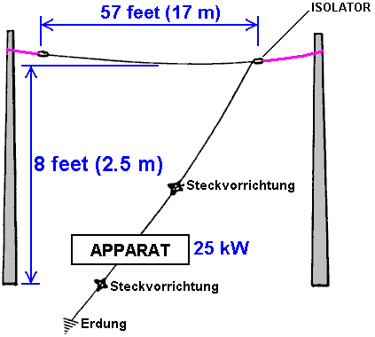

Die Erdung war ein acht-Fuß-Länge der Gasleitung, die in den Boden gehämmert wurde. Die Bank von Lichtern, die von Moray Gerät eingeschaltet, wurde heller als die Gasleitung wurde weiter und weiter in den Boden getrieben, die eine bessere und bessere Erdung. Moray dann gezeigt, dass, wenn die Antenne getrennt wurde, die Lichter ausgingen. Wenn die Antenne wieder angeschlossen wurde, wurden die Lichter wieder angezündet. Er die Erde nicht angeschlossen und die Lichter gingen aus und blieb, bis das Erdungskabel wieder angeschlossen wurde. Die Skeptiker wurden vollständig von der Demonstration überzeugt.

Moray ist eine von mehreren ausgezeichneten und sehr erfolgreichen Geräten, die ich Ihnen nicht genau sagen, wie zu replizieren, aber der wichtige Punkt hier ist, dass ein 57-Fuß-Antenne nur 8-Meter angehoben aus dem Boden Kilowatt elektrischer Leistung an jedem Ort bieten kann wenn Sie wissen, wie es zu tun.

Moray Demonstrationen waren sehr unbeliebt bei einigen Leuten, und er wurde in seinem Auto erschossen. Er legte Panzerglas in seinem Auto, so kamen sie in seinem Labor und schossen auf ihn. Es gelang ihnen einschüchtern ihn stoppen seine Demonstrationen oder veröffentlichen die genauen Details, wie man seine Antenne Power System replizieren.

Lawrence Rayburn hat vor kurzem eine Antennenanlage mit einem Teil 30 Meter über dem Boden angehoben entwickelt. Er treibt seine Farm mit ihm und gemessen hat mehr als 10 Kilowatt, die daraus gezogen.

Hermann Plauston hat ein Patent, das eher wie ein Tutorial liest, wie man nützliche Energie aus der Luft zu extrahieren. Er beschreibt Installationen von ihm, die 100 Kilowatt überschüssige Energie zu produzieren als "kleine" Systeme.

Frank Prentice hat ein Patent auf eine Antennenanlage wo er treibt eine Drahtschlinge neben einer langen Länge des Drahtes angebracht nur sieben oder acht Zoll (200 mm) über dem Boden. Seine Leistungsaufnahme beträgt 500 Watt und die Kraft aus dem System gezogen wird, 3.000 Watt, was einen Überschuss von 2,5 Kilowatt:

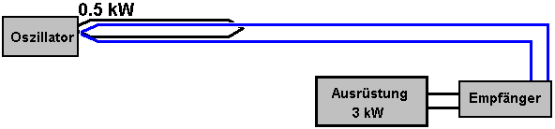

Nikola Tesla, der wohl berühmteste Person in der freien Energie Feld, hat ein Patent auf eine Antenne, das eine glänzende Metallplatte mit isolierten Gesichter als Hauptbestandteil seiner Antenne verwendet. Wie auf diesem Gebiet üblich ist, ein qualitativ hochwertiges Kondensator verwendet, um die Energie zunächst speichert und dann, dass der Strom durch eine Step-Down-Wandler, der die Spannung senkt und hebt den verfügbaren Strom gepulst, wie hier dargestellt:
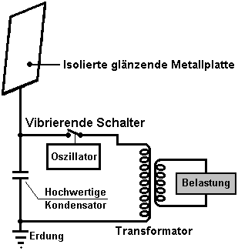

Tesla Spulen. Statt mit einer Antenne ist es möglich, eine Tesla-Spule, die sehr hohe Ströme erzeugt, wenn die Primärwicklung in der Mitte der Sekundärwicklung und nicht an einem Ende, die übliche Konfiguration platziert zu verwenden. Tesla leitet die Ausgabe auf einem einzigen Metallplatte und treibt eine Last zwischen der Platte und der Erde.

Don Smith zeigt dies in einem Video derzeit auf YouTube. Er verwendet ein Kondensator aus zwei Metallplatten mit einer Plastikfolie zwischen ihnen statt isolierten Teslas einzigen Platte hergestellt. Die Last wird zwischen dem Kondensator und Erde angetrieben. Das Video zeigt Don mit einer 28 watt mobilen Tesla Spule und produziert, was aussieht wie mehrere Kilowatt Leistung in der Erdleitung.

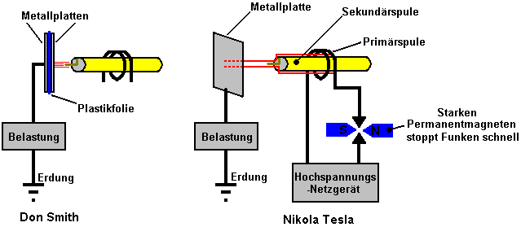

Don weist darauf hin, dass die Ausgangsleistung proportional zum Quadrat der Spannung und dem Quadrat der Frequenz ist: Also, wenn Sie die Frequenz verdoppeln und die doppelte Spannung wird es 16-mal so viel Leistung sein.

Tariel Kapanadze zeigt dies in einem Web-Video von seinem Interview für türkische TV. Es zeigt ihn macht eine Erdung durch Vergraben ein altes Auto Heizkörper, und dann zündete sich eine Reihe von Glühbirnen von einem Tesla Coil Stil Kraftstoff-less-Gerät. Während der Kommentar nicht in englischer Sprache, das Video ist sehr informativ. Sie werden bemerken, dass dies eine erhebliche Leistung, die von einem Gerät mit einer sehr einfachen Bauweise denen blanke Drähte zusammen um eine elektrische Verbindung zu bilden verdreht eingebaut ist.

Wenn der Starterbatterie entfernt wird, wird das Gerät in der Luft gehalten zu zeigen, dass es in sich geschlossene und mit eigener Stromversorgung ist. Dies ist eine weitere Bestätigung, dass freie Energie überall um uns herum ist und bereit, von jedem, wie weiß, entnommen werden. Tariel wird hier beleuchtet eine Reihe von fünf Glühbirnen hängen von einem Besenstiel auf dem Rücken von zwei Stühlen platziert gesehen - nicht gerade ein High-tech, high-cost Bauform dieses!

Dies ist ein Bild von seiner Schaltungsgehäuse, Funkenstrecke und Ausgangsübertrager:

Die Colman / Seddon-Gillespie 70-Jahres-Batterie. Kupfer, Zink und Cadmium - Ein ganz anderer Ansatz zu bekommen Kraftstoff weniger Strom wurde von Colman und Seddon-Gillespie, die einen winzigen Röhre harmlose Chemikalien entwickelt übernommen:

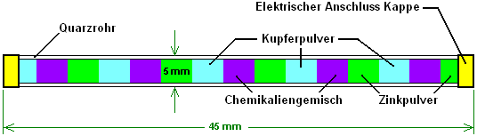

Sie fanden, dass, wenn seine Röhre auf wenige Sekunden von hochfrequenten elektromagnetischen Strahlung ausgesetzt wurde, dann radioaktiven während etwa einer Stunde wurde. Während dieser Zeit könnte ein Kilowatt elektrische Leistung aus diesem winzigen Röhre gezogen werden. Nahe dem Ende der Stunde, hält ein weiteres Burst elektromagnetischer Wellen die Röhre radioaktiven aufrechterhält und den Ausgangsstrom. Bleiabschirmung wird verwendet, um dies ein sicheres Gerät. Sie haben ein Patent auf dieses Gerät. Die erwartete Lebensdauer eines dieser Rohre wird als 70 Jahre geschätzt.

Elektrolyse. Michael Faraday hat eine wirklich ausgezeichnete Arbeit untersucht, wie viel Energie erforderlich war, um Wasser aus dem flüssigen Zustand in einem Gemisch aus Wasserstoff und Sauerstoffgas zu ändern. Konventionelle Wissenschaft hat auf diese Informationen zwischengespeichert und weigert sich zu glauben, dass es nicht das letzte mögliche Wort bei der Elektrolyse.

Dies ist vergleichbar mit der Aussage, dass der schnellste Mann sich über dem Boden kann zu treiben, indem Sie ist, und sich weigern, die Tatsache, dass es möglicherweise eine spätere Erfindung eines Fahrrades, das eine sehr viel schnellere Mensch-powered Geschwindigkeit über Grund erlauben würde zu akzeptieren.

Dies wird trotz der Tatsache, dass ein Patent zu Shigeta Hasebe wurde für eine andere Art der Elektrolyse werden, wofür Magneten und Spiralelektroden wie folgt gehalten:

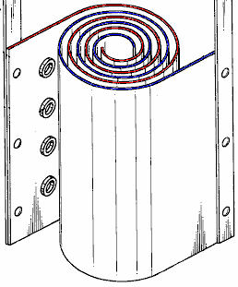

In seinem Patent zeigt Shigeta seine Enttäuschung, dass seine Labortests zeigten nur einen Wirkungsgrad von zehn Mal so Faraday während seine Berechnungen zeigten, dass er könnte immer 20 mal die Faraday Ergebnis. Die verschiedenen Verfahren, zusammen mit der Verwendung von starken Magneten an der Ober-und Unterseite seiner Elektrodenpaare, umgangen die Grenzen, die durch Änderung des Faraday Arbeitsumgebung ermittelt hatte.

Bob Boyce der USA hat eine gepulste Elektrolyse-System die gemessenen Ausgänge, die zwölf Mal, dass der etablierten Faraday "Maximum" Effizienz gegeben hat produziert. Dies macht einen Unsinn von Berechnungen auf dem Faradayschen Ergebnisse. Ausgezeichnet als Faraday-Ergebnisse sind, sind sie nicht mehr der limitierende Faktor in die Spaltung von Wasser als Technologie-Fortschritt hat über die Methoden, die von Faraday verwendet.

Stanley Meyer in den USA entdeckt, eine Methode zur Aufspaltung von Wasser in seine Gasform mit sehr wenig Strom. Stan Arbeit wurde von Dave Lawton und viele andere Menschen repliziert wurden. Zum Beispiel hat Dr. Scott Cramton die "HHO" Gasgemisch durch die Elektrolyse von Wasser produziert wird, mit einer Rate von 6 Liter pro Minute mit einer Leistungsaufnahme von nur 36 Watt (12 Volt bei 3 Ampere). Dies ist erheblich besser als Faraday Gedanke war möglich, und es ermöglicht die Stromerzeugung durch Rekombinieren des Hydroxy Gas wieder zu Wasser geben, da die erzeugte Leistung liegt deutlich über dem Betrag der Leistung benötigt, um das Wasser in den ersten Platz gespalten.

John Bedini der USA hat ein System für die schnelle Laden von Batterien mit einer gepulsten Wellenform patentiert. Mit Banken von Batterien in der Regel sehr teuer, sehr raumgreifende und Ersatzbatterien in regelmäßigen Abständen erforderlich, die dem Anwender ein Entsorgungsproblem und zusätzliche Kosten. Batterien haben den gravierenden Einschränkung, dass sie beschädigt werden und ihr Leben verkürzt werden, wenn die Rate der Entladung ist weniger als 20 Stunden. So ein 100 Amp-Hour-Akku kann nur managen, eine 5 Ampere Strom (60 Watt), wenn sie nicht beschädigt werden.

John Bedini Spike-erzeugenden Systems können mehrere Batterien gleichzeitig aufladen. Der Haken ist, dass Sie nicht verwenden können, die Batterien an die Macht Geräte, während sie aufgeladen werden, so benötigen Sie zwei Sätze von Batterien. Das System ist einfach herzustellen und zu verwenden, aber es ist ziemlich schwierig, mehr echte Leistung aus dem Gerät als erforderlich ist, um es zu fahren zu bekommen. Die beste Leistung, die ich gestoßen bin ist, wo es elf Mal mehr Leistung als der Leistungsaufnahme.

Es gibt mehrere Varianten auf Johns Impulsgeber. Die häufigste ist ein Fahrrad-Rad mit Ferrit Permanentmagneten an der Felge:

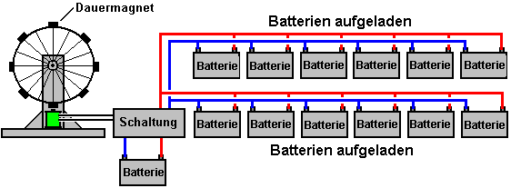

Wenn das Rad sich dreht, erzeugt der Magnet nähert einer Spannung in einer Wicklung eines Elektromagneten. Dies löst eine Schaltung, die Kräfte eine zweite Wicklung des Elektromagneten. Dieser Impuls treibt den Magneten entfernt, halten das Rad zu drehen. Wenn der Strom zu der Spule abgeschaltet wird, der resultierende "Gegen-EMK" Spannungsspitze an den Batterien aufgeladen zugeführt. Wenn die Spitze scharf genug ist, kann es zu einem Zufluss von zusätzlicher Energie aus der lokalen Umgebung. Interessanterweise ist die Rate, mit der das Rad rotiert direkt proportional zu der Menge an Ladung in den Batterien aufgeladen. Hier ist ein Bild von Ron Pugh qualitativ hochwertigen Bau eines Bedini Pulsladegerätehersteller:

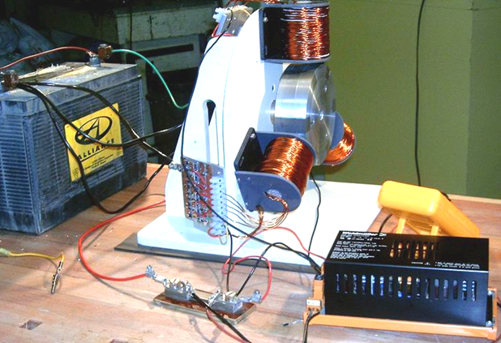

Fazit:
Der Begriff "Freie-Energie" bedeutet in der Regel ein Verfahren der Strom aus der lokalen Umgebung, ohne die Notwendigkeit, einen Kraftstoff zu verbrennen. Es gibt viele verschiedene erfolgreiche Methoden dazu und diese Methoden überspannen vielen Ländern und vielen Jahren.

Die Höhe der Leistung, die gesammelt werden können, können sehr hoch sein und die wenigen Kilowatt benötigt, um Macht einen Haushalt ist definitiv innerhalb der Reichweite der meisten Geräte erwähnt.

Nicht besonders teuer, noch schwieriger zu kaufen, erzeugt diese Vorrichtung eine AC-Wellenform von Tausenden von Volt bei Zehntausenden von Zyklen pro Sekunde. Verbunden in der richtigen Weise, zieht es große Mengen an Energie aus der Umgebung von Don Smith, ein sehr talentierter amerikanischen Mann beschrieben. Eine speziell geformte Aufwärtstransformator genannt Tesla verwendet wird, um die Spannung noch höher zu erhöhen und das hat eine dramatische Wirkung, weil der Strom in der Schaltung von außen angesaugt ist proportional zum Quadrat der Spannung und dem Quadrat der Frequenz ist. Also, wenn Sie die Spannung zu verdoppeln und die doppelte Frequenz, wird die zusätzliche Leistung mit einem Faktor von sechzehn Mal gesteigert werden.

Die verwendete Technik sieht toll, wenn Sie nicht verstehen, was geschieht, weil Sie sich für Schritt die Spannung und Frequenz, und dann Schritt beide wieder, der aussieht wie eine Verschwendung von Zeit, aber, und es ist ein großes "aber "kann ein einfaches Gerät in Kapitel 3 beschrieben produzieren mehr Leistung von 160 Kilowatt sowie die Stromversorgung selbst.

************************

In dieser kurzen Einführung, hat nicht viele Details über die genannten Geräte gegeben und nur eine kleine Auswahl der Geräte wurden abgedeckt. Viel mehr Details gibt es in diesem und in den anderen Kapiteln dieses eBook

Der "Bottom Line" ist, dass Energie kann definitiv aus der lokalen Umgebung in ausreichenden Mengen gezogen werden, um alle unsere Bedürfnisse zu befriedigen. Aus irgendeinem Grund scheint die konventionelle Wissenschaft bestimmt nicht diese grundlegende Tatsache zu akzeptieren und leugnet es bei jeder Gelegenheit. Es scheint wahrscheinlich, dass unverfallbare finanziellen Interessen die Ursache für diese Weigerung, die Tatsachen zu akzeptieren. Die wahre wissenschaftliche Methode ist die wissenschaftliche Theorie im Lichte der beobachtete Tatsache und neue Entdeckungen zu aktualisieren, aber die wahre wissenschaftliche Methode wird nicht in der heutigen Zeit gefolgt.

Zu diesem Einführung abzuschließen, betrachten wir einige der vielen Möglichkeiten, die verwendet werden können, um Energie aus dem Energiefeld Nullpunkt in der Bereitschaft für den Einsatz in unseren täglichen Aufgaben zu sammeln. Hier sind einige dieser Methoden:

Verfahrens | Beispiele
1. Verwenden Sie eine Antenne | Die Alexkor Antenne 100 Watt, Kapitel 7  Herman Plauson Patent 1 Kilowatt von jeder Antenne, Kapitel 7  Lawrence Rayburn der TREC-Antenne 10 Kilowatt, Kapitel 7  Thomas Henry Moray Demonstrationen bis zu 50 Kilowatt, Kapitel 7
2. Gravity | William Skinner - angetrieben seiner Werkstatt im Jahre 1939, Kapitel 4  JJames Kwok 250 bis 1000 Kilowatt, Kapitel 4  Mikhail Dmitriev geschoben Gewichte, 100 Watt, Kapitel 4
3. Eine Spinnrotor | Teruo Kawai selbst angetrieben Elektromotor Zyklus Kapitel 2  Lawrence Tseung Rad 100 Watt, Kapitel 2
4. Bewegungslos Schaltung | Carlos Benitez 2 Kilowatt, Kapitel 5  Lawrence Tseung der Magnetrahmen 100 Watt, Kapitel 3  20 Kilowattgewerbeeinheiten Richard Willis, Kapitel 3  Valeri Ivanov Magnetrahmen 100 Watt, Kapitel 3  Rosemary Ainslie ist Heizung 100 Watt, COP=17, Kapitel 5
5. Effiziente magnetischen Übertragung | Thane Heins 1 Kilowatt, Kapitel 3  Tewari Paramahamsa, 20 Kilowatt, Kapitel 2  Clemente Figuera, 20 Kilowatt Transformator, Kapitel 3
6. Effiziente Elektrolyse für Heizung und Stromversorgung Generatoren | Dave Lawton, Kapitel 10  Dr Scott Cramton, Kapitel 10  David Taylor (4% Benzin läuft Auto-Motor), Kapitel 10  Bob Boyce, Kapitel 10  Selwyn Harris, Kapitel 10  David Quirey unmodifizierten Generator, Kapitel 10
7. Effektive Batterielade | Motionless: Lawrence Tseung, FLEET, Kapitel 5  Alexkor vieler Systeme, Kapitel 6  Umzug: John Bedini / Ron Pugh, Kapitel 6
8. Permanentmagnete nur | Muammer Yildiz Motor, 300-Watt, Kapitel 1  Dietmar Hohl Motor, 100 Watt, Kapitel 1  Howard Johnston Motor, 1 Kilowatt, Kapitel 1  ShenHe Wang Generatoren, 1 bis 100 Kilowatt, Kapitel 1  Mini Romag / JL Naudin Generator, 35 Watt, Kapitel 13
9. Permanentmagnete mit Strom | Robert Adams Generator, Multikilowatt, Kapitel 2  Charles Flynn Motor, unbegrenzt, Kapitel 1  Steven Kundel Motor, 100 Watt, Kapitel 1  Donald Kelly Motor, 100 Watt, Kapitel 1
10. Passive Geräte | Dr. Oleg Gritschevitch, Toroid, 1500 Kilowatt, Kapitel 5  Bill Williams / Joe Nobel Joe Cell, unbegrenzt, Kapitel 9
11. Inertia | John Bedini der gepulsten Schwungrad, Kapitel 4  James Hardy Wasserstrahlgenerator, Kapitel 2  Chas Campbell, selbst angetrieben Schwungrad, Kapitel 4
12. Bodenenergie | Barbosa und Leal 169 Kilowatt, COP = 102.4, Kapitel 3  Frank Prentice, 3 Kilowatt, COP = 6, Kapitel 5  Michael Emme Earth Batterie, 3 Kilowatt, Kapitel 6
13. Radioaktive | Colman / Seddon-Gillespie 1 Kilowatt, 70-Jahres-Batterie, Kapitel 3  Tesla-Generator (Funkenstrecke alternative), unbegrenzte, Kapitel 11
14. Isotopenaustausch | Meyer und Mace mit Isotopen aus Eisen, 1 kW, Kapitel 3
15. Aufteilen der positiven | Clemente Figuera 5 Kilowatt-Generator (vermeidet Gegen-EMK), Kapitel 3
16. Magnetkupplung | Multi-Generatorsystem de Raoul Hatem, unbegrenzt, Kapitel 2
17. Schutzgasmotoren | Josef Papp (Volvo 90 PS Motor @ 300 HP 40 Min. Demo), Kapitel 8  Robert Britt, unbegrenzt, Kapitel 8.
18. Optische Verstärkung | Pavel Imris 'optischen Verstärkers, Multiplikator von 9 Mal, unbegrenzt, Kapitel 3
19. Reibung | Paul Baumann ‘Thestatika’ (Wimshurst machine), 3 Kilowatt, Kapitel 13
20. Piezo Strom | Michael Ognyanov Halbleiter-Batterie, 10 Watt, Anhang

Nicht in dieser Liste enthalten:

Andrea Rossi Kalte Fusion, 1 Kilowatt-Module,
Floyd Sweet regungslos Magnetsystem (COP = 1612000 bei 500 Watt),
Steven Mark self-powered toroid, hundert Watt,
Tariel Kapanadze der 1 Kilowatt bis 100 Kilowatt-Generatoren,
Hochkilowatt Designs Don Smith,
Alfred Hubbards 35 PS-Motor,
Richard Clem 300 HP mit eigener Stromversorgung Motor,
John Searles Flugscheibe und Stromerzeuger,
Dan Cook self-powered regungslos Generator,
Joseph Newmans Motor
und viele andere.

Wie viele Menschen sind sich nicht bewusst von den Kosten für den Betrieb der vorhandenen Netzgeräte, hier einige Angabe der Stromaufnahme vom Netz und von einem Wirkungsgrad von 90% 12-Volt-Wechselrichter aus einer Batterie laufen. Gibt es einen kontinuierlichen Stromverbrauch, wenn ein Inverter eingeschaltet ist, ob der Wechselrichter mit Strom versorgt Ausrüstung oder nicht.

Belastung | 220V Netzteil | 110V Netzteil | 12V Wechselrichter
100 watts | 0.46 Amps | 0.909 Amps | 9.26 Amps
500 watts | 2.27 Amps | 4.55 Amps | 46.3 Amps
1 kilowatt | 4.55 Amps | 9.09 Amps | 92.6 Amps
2 kilowatts | 9.09 Amps | 13.64 Amps | 185 Amps
3 kilowatts | 13.64 Amps | 18.18 Amps | 278 Amps
4 kilowatts | 18.18 Amps | 22.73 Amps | 370 Amps
5 kilowatts | 22.73 Amps | 45.45 Amps | 463 Amps
10 kilowatts | 45.45 Amps | 90.91 Amps | 926 Amps

Menschen auf der Suche nach freien Energie-Generatoren in der Regel keine Ahnung, worum es geht. Im Vereinigten Königreich haben Haushaltsnetzgeräte eine 13-A-Sicherung, begrenzen sie bis 3 Kilowatt Leistung, bevor die Sicherung durchbrennt. Hausverkabelung in einem Ring, der jeweils Steckdose durch zwei Längen von Lichtnetz eingespeist werden, so dass der Strom aus zwei Richtungen versorgt ermöglicht ausführen, verdoppelt bei jeder Steckdose den Strom zur Verfügung. Zehn Kilowatt von einem Batterie-Wechselrichter müssten eine massive 926 Ampere, die weit mehr als die Startermotorstrom in einem Fahrzeug und 926 Ampere ist mehr als 70 mal die UK-Haushaltssicherung Rating ist zu tragen.

Um festzustellen, wie viel Strom Sie an einem Tag verwenden, listen Sie alles, was elektrische, die Sie verwenden und wie lange Sie jedes Element auf für während des Tages. Zum Beispiel kann ein 100-Watt-Glühbirne, die auf 8 Stunden ist, verwendet 0,1 Kilowatt multipliziert mit 8 Stunden, die insgesamt 0,8 Kilowattstunden (das ist die "Einheit" von Energieversorgungsunternehmen verwendet werden, um ihren Kunden in Rechnung ist) ist. Also, wenn Sie sind 15 Pence pro Einheit berechnet, dann Glühbirne ist auf acht Stunden sind Sie in 0,8 x 15 = 12 Pence in diesem einen Tag kosten.

Die Leistung der einzelnen Elemente der Ausrüstung wird in der Regel auf einer Platte oder Aufkleber auf der Rückseite des Geräts angezeigt. Um Ihnen einen Überblick über typische Leistungen zu geben, ist hier eine Liste:

Birne: 100 Watt, Wasserkocher: 1,7 bis 2,5 Kilowatt, Kocher: 7 Kilowatt, Herdplatte: 1,2 Kilowatt, Geschirrspüler: 2 Kilowatt, Waschmaschine: 2,25 Kilowatt Maximal aber während der meisten Zeit des Zyklus ist viel geringer als die, Wäschetrockner : 2 bis 2,5 Kilowatt, TV-Gerät: 50 bis 100 Watt, Radio: 10 Watt, DVD Player: 50 Watt, Computer: 150 Watt, Musik-System: 100 Watt, Kühlschrank / Gefriertruhe: 500 Watt maximal, aber sehr wenig während des Tages als er ausgeschaltet ist die meiste Zeit, Klimaanlage: alles von 1 Kilowatt bis vielleicht 4 Kilowatt, der jedoch sehr stark auf dem tatsächlichen A / C-Einheit, Ventilator: 50 Watt.

Ein sehr effektiver Weg, um die tatsächliche Leistungsaufnahme von jedem Element der Haushaltsgeräte zu bestimmen, ist eine billige, Netzwattmeter, wie dem hier gezeigten verwenden. Geräte können eingesteckt werden, und die Wattmeter an das Stromnetz angeschlossen ist. Dann wird es Ihnen sagen, die tatsächliche Stromverbrauch und die geballte Kraft "Verbrauch" für jede Art von Ausrüstung. Mit ihm auf einem Kühlschrank oder Kühl-Gefrierkombination ist sehr informativ als die kumulative Lese zeigt die tatsächliche Höhe der Stromverbrauch über einen Tag und in der Nacht, mit den niedrigeren Temperaturen und nahezu Null Öffnen der Tür ist der Stromverbrauch sehr viel niedriger als der Spitzenstromverbrauch. Eine inländische Wattmeter Low-Cost, wie sie in großen Mengen hergestellt werden. Die unten gezeigte ist eine ziemlich typische Einheit.

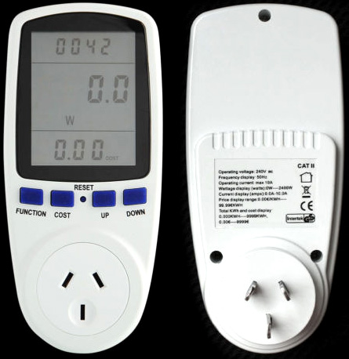

Wenn es Ihnen gelingt, eine Freie-Energie-Generator zu kaufen, ist es wahrscheinlich teuer sein. Gut möglich ist es jedoch, wenn Sie prüfen, welche Elemente von Haushaltsgeräten kosten Sie am meisten zu laufen, dass eine ziemlich kleine Generator könnte einen großen Unterschied zu Ihrem Stromkosten machen.

Bereits im Angebot:
Auch wenn die Menschen, die leugnen, dass Freie-Energie ist möglich und Unterdrückung Erfinder und Erfindungen für mehr als hundert Jahren, sie rutschen auf einige Dinge, möglicherweise denken, dass die breite Öffentlichkeit sind einfach nicht intelligent genug, um die Fakten zu sehen . So sind beispielsweise tragbare Klimaanlagen auf den Verkauf und einige bieten Heizung und Kühlung. In Verkaufsunterlagen, geben die Verkäufer deutlich, dass die Wärmeleistung ist wesentlich größer als die elektrische Eingangs, typischerweise 2,6 bis 3,0 mal größer. Sie verweisen darauf, sehr deutlich, dass, wenn Sie mit Strom zu heizen, dann können Sie Ihre Heizkosten auf ein Drittel reduzieren, indem sie ihre Ausrüstung. Hier sind drei typische Beispiele:

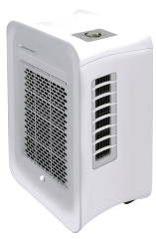

Dies ist die ElectriQ "Air Cube" AC9000E mit 7000 BTU Kapazität und im Jahr 2015 im Einzelhandel für £ 220 von www.appliancesdirect.co.uk. Vorgesehen für Räume bis 18 qm Wohnfläche, verwendet es 900 Watt maximale Eingangs zum Kühlen und 750 Watt maximale Eingangs für 2 Kilowatt Heizung. Das ist drei Viertel einer Kilowatt Eingang für 2 Kilowatt Leistung, so dass der Leistungskoeffizient der Ausgangs geteilt durch die Eingabe des Benutzers ist 2,67 oder Heizkosten würde auf 37,5% von dem, was sie fallen zu lassen. Das ist sehr interessant, da wir immer wieder gesagt, dass COP größer als 1 ist unmöglich, und "es gibt nicht so etwas wie eine freie Mahlzeit". Glücklicherweise widerspricht der ElectriQ Unternehmens.

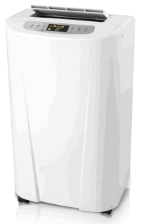

Dies ist die Climachill Ltd. PAC12H (KYD32) 12000 BTU Klimaanlage, im Jahr 2015 im Einzelhandel bei £ 312 und beim Heizen hat einen COP von etwa 3,0 mit einem 3,5 Kilowatt Leistung mit einer Eingangs etwas mehr als 1 Kilowatt. Climachill Ltd. auch nicht zu verstehen, dass "es gibt nicht so etwas wie eine freie Mahlzeit", und dass es unmöglich ist, eine höhere Leistung als die Eingangs haben.

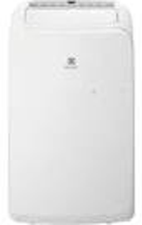

Dies ist die Electrolux EXP09HN1WI Einzelhandel im Jahr 2015 bei £ 336 und eine Kühlung und 2,32 Kilowatt Erhitzen mit einem COP = 2,82 bedeutet, dass für eine Leistung von 2,32 Kilowatt, die erforderliche Eingabe ist 823 Watt. Geliefert von vielen verschiedenen Einzelhändlern.

Es gibt viele andere tragbare Klimaanlagen einschließlich viel größere Versionen. Was sie alle gemeinsam haben, ist ein Ausgang, der viel größer als der Eingang ist. Die durchschnittliche Kühl hat auch eine Leistungs fast dreimal größer als die Leistung benötigt wird, um es zu betreiben.

Sie können nicht zustimmen, aber es ist mir klar, dass, wenn ich 3 Kilowatt Heizung für 1 kW Eingangsleistung zu bekommen, dann empfange ich 2 Kilowatt Freie-Energie.

Ich hoffe, dass Sie aus der langen Liste der in dieser Einleitung vorgestellten Methoden sehen können, dass es nichts wirklich merkwürdig oder seltsam über das Konzept der Verwendung von freien Energie oder self-powered Generatoren. Deshalb lade ich Sie ein, um die Fakten zu untersuchen, lesen Sie die Informationen in diesem eBook und die zusätzlichen Informationen auf der Website http://www.free-energy-info.tuks.nl und machen sich Ihr eigenes Bild über das Thema. Bitte beachten Sie, dass dies nicht ein fester Körper von Informationen und das eBook in der Regel bekommt ein bedeutendes Upgrade durchschnittlich einmal pro Woche. Daher schlage ich vor, dass Sie eine neue Kopie herunterzuladen sagen, einmal pro Monat, um up to date bleiben mit dem, was geschieht.

Die "Wissenschaftler”
Menschen, die nicht mit der freien Energie kennen, manchmal fragen, warum Freie-Energie-Generatoren sind nicht zum Verkauf in den örtlichen Geschäften und warum 'Wissenschaftler behaupten, dass diese Dinge sind nicht möglich. Es gibt eine Reihe von Gründen. Ein Grund dafür ist, dass sie gelehrt wurden, um alle physischen Dinge als Teil einer "geschlossenen System", in der alle Einflüsse von außen ausgeschlossen worden sind zu berücksichtigen. Das ist eine nette Idee zur Durchführung einer Analyse, aber es darf nicht gedacht, um etwas viel mit realen Systemen in der realen Welt zu tun haben werden, denn es gibt nicht so etwas in diesem Universum als ein geschlossenes System. Wenn Sie denken, Sie können ein geschlossenes System zu machen, dann würde ich mich freuen, wenn du mir würde sagen, wie. Sie System müssten die Schwerkraft, kosmischen Teilchen, Wärme, Licht, alle elektromagnetischen Einflüssen, magnetische Effekte, Längswellen, das Energiefeld Nullpunkt und alles, was man sich vorstellen kann ausgeschlossen werden. Bisher hat noch niemand geschafft, ein geschlossenes System zu konstruieren und einige Experimente werden in tiefen Gruben in einem Versuch, einige der Effekte, die wir einfach nicht blockieren können, senken durchgeführt. So, während ein "geschlossenes System" ist eine nette Idee, die Sie nie begegnen.

Ein weiterer Grund ist, dass die Wissenschaftler nicht nur keine Kenntnis von der derzeitigen Technologie, aber sie sind nicht einmal bewusst, dass sie nicht wissen, die relevanten Fakten. Es scheint ein seltsames Merkmal von Menschen, die einen Hochschulabschluss erhalten haben, dass sie klüger als andere Menschen zu sein, wenn in der Tat, ist alles, was das Ausmaß zeigt, dass sie über lange Zeiträume zu hören, was die Professoren zu sagen haben gesessen haben, und die Professoren sind häufig falsch und die Absolventen in die Irre geführt worden (und das ist nicht ein Fall von "saure Trauben", wie ich mehr Briefe nach meinem Namen, als es in meinem Namen, und ich versichere Ihnen, dass Hochschulabsolventen können fehlen eine große Maß an Sachinformationen). Zum Beispiel, "wissenschaftlichen Experten 'wurden Berechnungen durchgeführt und sagen, dass die Gesetze der Physik zeigt, dass ein elektrischer Generator kann nicht auf die Gasmischung, die aus dem Wasser erzeugt wird, wenn Strom durchgeleitet wird ausgeführt werden. Dies ist eine typische Schlussfolgerung, die völlig falsch ist man bedenkt, dass die Menschen in abgelegenen Gebieten habe immer ihre täglichen Strom aus Generatoren, deren einzige Kraftstoff scheint Wasser sein. Betrachten wir ihren Ansatz.

1. Sie sagen, dass Wasser aus zwei Molekülen Wasserstoff und einem Molekül von Sauerstoff. Das ist fast richtig, und Fische sollten sehr dankbar, dass sie nicht vollständig richtig sein. Sie dann sagen, dass die Strommenge zur Spaltung von Wasser benötigt, in einer Gasmischung wird durch das Faradaysche Versuche gezeigt. Was sie sind sich nicht bewusst ist, dass Bob Boyce, Stan Meyer und Shigeta Hasebe haben jedes produzierte das Zehnfache der Faraday Ergebnisse und jede mit ganz anderen Methoden. Ein Faktor von 10 bei einer Berechnung macht einen großen Unterschied.

2. Sie berechnen dann die erzeugt wird, wenn Wasserstoff verbrannt wird Energie. Das ist ein großer Fehler, wie das durch Elektrolyse von Wasser erzeugten Gas nicht Wasserstoff, sondern eine Mischung von hoch geladenen einzelnen Wasserstoffatomen und hoch geladenen einzelnen Sauerstoffatomen. Das Gemisch wird im allgemeinen "HHO" und hat eine Rekombination Energie in der Regel vier bis fünf mal größer als Wasserstoffgas. HHO ist so aktiv und energisch, dass es zu komprimieren, um einem Druck über 15 Pfund pro Quadratzoll ("15 psi") bewirkt, dass es sich selbst entzünden. Dies bedeutet, dass die "wissenschaftlichen" Berechnungen sind bereits niedrig um einen Faktor von mindestens 40.

3. Sie sind nicht bekannt, dass, wenn ein feines Spray von Kaltwassertröpfchen oder "Nebel" auf der ankommenden Luft aufgenommen, dass das Wasser umwandelt Flamm Dampf auf die Zündung des HHO, wodurch hoher Druck im Zylinder des Generators und wodurch der Generator als Brennkraftdampfmaschine handeln.

Als Ergebnis dieser Details, die "wissenschaftlichen" Berechnungen, die zeigen, dass ein Generator nicht self-powered sind völlig falsch sein, da viele der "wissenschaftlichen" Erklärungen von unwissenden 'Wissenschaftler' vorgenommen werden.

Bewegen auf, wahrscheinlich der wichtigste Grund für den Abfall von Wissenschaftlern und Hochschulforscher herausgespritzt ist jedoch ein menschliches Problem. Universitäten haben ihr Ansehen und Prestige durch die ständige Veröffentlichung von Forschungsunterlagen zu erhalten. Diese Forschungsarbeiten sind als Ergebnis der Forschungsarbeiten von Absolventen unter der Leitung von Professor fertig produziert. Diese Arbeit kostet Geld, das durch reiche Leute als "Zuschüsse" versehen ist. Die reichen Leute sind in der Regel reich, weil sie ein lukratives Geschäft, und sie kann Druck auf den Professor zu tragen, nicht jede Forschung, die mit ihrer bestehenden Unternehmensgewinne im Wettbewerb würde es ermöglichen, zu bringen. Auf diese Weise wird der Ausgang von den wichtigsten Universitäten gesteuert und ist jede ehrliche Forscher ist nicht bereit zu gehen zusammen mit, was gesagt wird, dann ist das Forscher auf der schwarzen Liste und sogar von seinen ehemaligen Kollegen lächerlich gemacht, und er findet es unmöglich, weiter zu erhalten Forschungslage überall. Wissenschaftlichen Informationen ist seit mehr als hundert Jahren unterdrückt worden.

Also, ist das Ergebnis dieser Dinge, dass die einfache Realität der Freie-Energie-Geräte wird von Wissenschaftlern, die nicht wollen, um die schwarze Liste gesetzt werden, und wer sich bewusst, dass das, was sie besagt, sind tatsächlich liegt es bestritten (ironischer Regel). Das Internet wird die Dinge schwierig für sie, aber sie sind immer noch tun, eine gute Arbeit der Narren die meisten Menschen für die meisten der Zeit, Banken über eine allgemeine Unkenntnis der Öffentlichkeit..

Patrick Kelly
http://www.free-energy-devices.com
http://www.free-energy-info.com
http://www.free-energy-info.tuks.nl

